РАССМОТРЕНО: УТВЕРЖДАЮ:
Совет трудового коллектива Директор ОГКУСО «Центр помощи
Протокол № _____ детям, оставшимся без попечения
от______________________ родителей, г. Братска»
________ Алексеева В.А.
«_____» ________________ 2024 г.

АНАЛИЗ РАБОТЫ
ОГКУСО «ЦЕНТР ПОМОЩИ ДЕТЯМ, ОСТАВШИМСЯ БЕЗ ПОПЕЧЕНИЯ РОДИТЕЛЕЙ, Г. БРАТСКА»
ЗА 2024 г.

В соответствии с Уставом ОГКУСО «Центр помощи детям, оставшимся без попечения родителей, г. Братска» осуществляет следующие основные виды деятельности: - предоставление социальных услуг в стационарной, полустационарной формах социального обслуживания, а также срочных социальных услуг в соответствии с законодательством о социальном обслуживании граждан;
- выявление несовершеннолетних, находящихся в социально опасном положении, а также семей, несовершеннолетние члены которых нуждаются в социальных услугах, осуществление социальной реабилитации этих лиц и оказание им необходимой помощи в соответствии с индивидуальными программами социальной реабилитации; участие в пределах своей компетенции в индивидуальной профилактической работе с безнадзорными несовершеннолетними;
- предоставление государственных услуг в целях реализации отдельных задач и функций Учредителя, на которые Учреждение уполномочено в соответствии с законодательством.
Учреждением для реализации основных уставных положений в 2024 году была поставлена цель: осуществление комплекса мер, направленных на оказание социальных услуг и поддержки воспитанникам, выпускникам, замещающим семьям, семьям СОП и ТЖС, семьям с детьми ОВЗ; содействие семейному устройству детей-сирот и детей, оставшихся без попечения родителей.
Поставленная цель решалась путем достижения следующих задач:
1. Обеспечить качественное социальное сопровождение различных категорий семей с детьми с охватом мероприятиями всех членов семей, принимающих участие в воспитании ребенка (детей), своевременное психологическое обследование и коррекцию детско-родительских взаимоотношений.
2. Реализовать программу мероприятий по предотвращению суицидального поведения среди несовершеннолетних, профилактики жестокого обращения с детьми, проживающими в семьях.
3. Продолжить работу служб медиации в отделениях.
4. Продолжить работу по внедрению проектной деятельности с участием в конкурсных отборах на получение грантов.
5. С целью предотвращения проявлений различных видов деструктивного поведения в подростковой среде», согласно Дорожной карте реализации в 2022 году Комплекса мер Иркутской области «Особое внимание», направленного на оказание помощи детям, пострадавшим от жестокого обращения, обеспечение безопасности детей, на 2022-2023 годы в полном объеме реализовать мероприятия по программе «ВИДЕОСТУДИЯ»
6.С целью развития социальной поддержки семей с низким уровнем дохода, согласно Дорожной карте реализации в 2022 году Комплекса мер Иркутской области «Траектория помощи», направленного на достижение личного профессионального успеха и финансовой независимости воспитанников учреждения и детей из семей СОП и ТЖС в будущем, реализовать в полном объеме мероприятия по программе «ПОВАРСКОЕ ДЕЛО»
7. С целью развития социальной поддержки семей с низким уровнем дохода, согласно Дорожной карте реализации в 2022 году Комплекса мер Иркутской области «Траектория помощи», направленного на повышение финансовой грамотности детей реализовать в полном объеме мероприятия по программе «ЛИЧНЫЕ ДЕНЬГИ»

Отделению сопровождения замещающих семей
1.Продолжить в Школе приемных родителей реализацию программы «второго уровня», обеспечив беспрерывную деятельность в вечерние и выходные дни.
2.Обращать внимание при обучении ШПР кандидатов в замещающие родители на необходимость защиты имущественных и жилищных прав приемных детей, подготовки их к самостоятельной жизни.
3.Привлекать к обучению в ШПР, совместно проживающих с кандидатами в замещающие родители совершеннолетних граждан.
4.Привлекать в качестве соведущих на тренингах, практических занятиях, а также к обучению в ШПР действующих замещающих родителей.
5.При подготовке кандидатов, обучающихся в ШПР, применять методику квестов, практических задач, которые направлены на закрепление полученных в рамках подготовки знаний.
6. Обеспечить обязательное участие представителей органов опеки и попечительства при проведении занятий и итоговой аттестации в ШПР.
7.Привлекать к сопровождению, наставничеству замещающих семей представителей некоммерческих организаций, опытных замещающих родителей, наставников.

Отделению диагностики и реабилитации несовершеннолетних

1. .Продолжить работу Отряда министра на постоянной основе.
2. Продолжить взаимодействие с ФКОУ СОШ ГУФСИН России по Иркутской области (Ангарская исправительная колония) по развитию наставничества над воспитанниками путем привлечения к данной работе сотрудников учреждения, волонтеров, «успешных» граждан, действующих замещающих родителей, правоохранительных органов, ориентируясь на качество взаимодействия пары «воспитанник-наставник»
3. Обеспечить занятость воспитанников, склонных к самовольным уходам, вне стен учреждения в соответствии с подростковыми интересами.
4. Продолжить реализацию мероприятий в сфере профилактики самовольных уходов воспитанников из организации с учетом наиболее успешных практик.
5. Организовать взаимодействие с представителями региональной системы профилактики наркомании в МО, представителями общероссийского общественно-государственного движения детей и молодежи «Движение Первых» по проведению совместных мероприятий для воспитанников.

Отделению помощи семье и детям:

1. Развивать наставничество над семьями ТЖС, СОП с использованием ресурсов НКО, волонтеров.
2. Обеспечить продолжение работы по оказанию содействия в оформлении семьям, состоящим на сопровождении, государственной социальной помощи по социальным контрактам в совокупности с сопровождением и наставничеством со стороны семей, успешно исполнивших мероприятия по социальному контракту.
3. Продолжить практику приглашения на заседания Клубов ТЖС и СОП представителей органов социальной защиты, а также семей, успешно исполнивших мероприятия по социальному контракту, в целях информирования о мерах социальной поддержке возможности заключения социального контракта.
4. Включать при организации сопровождения семей, находящихся в СОП, ТЖС, замещающих семей в комплексные планы по сопровождению (индивидуальные программы сопровождения) мероприятия:
По вовлечению детей в социально-значимую деятельность;
По обучению родителей по программе «Школа ответственного родительства»;
По формированию у детей полового воспитания;
По проведению психологической диагностики детей, проживающих в семьях, нна предмет выявления жестокого обращения, в том числе преступлений против половой неприкосновености, суицидального поведения.

Отделению социально-правовой помощи несовершеннолетним:
1. Качественная разработка Индивидуальных планов развития и жизнеустройства детей-сирот как механизма развития и социализации воспитанников. Включать в ИПРИЖи воспитанников проведение мероприятий во взаимодействии с медицинскими организациями по формированию полового воспитания.
2. Организовать общение с родителями, находящимися в исправительных учреждениях, в целях поддержания и сохранения детско-родительских отношений с учетом интересов несовершенолетних.

Отделению постинтернатного сопровождения выпускников:
1. Создание системы добровольного постинтернатного кураторства, наставничества
2. Организовать проведение комплекса мероприятий по профориентации воспитанников.

Отделению сопровождения семей с детьми ОВЗ:
1. Качественное предоставление квалифицированной комплексной помощи ребенку и семье (услуг ранней помощи ) для содействия оптимальному развитию и формированию познавательных, моторных, речевых и коммуникационных функций, а также улучшению функционирования ребенка в естественных жизненных ситуациях,

КАДРОВЫЙ СОСТАВ
В Центре помощи детям, оставшимся без попечения родителей, г. Братска функционирует семь отделений (количество специалистов\количество педагогов):
- отделение диагностики и социальной реабилитации – 49/25
- отделение социально-правовой помощи –4/1
- отделение по сопровождению замещающих семей –5/4
- отделение постинтернатного сопровождения- 3/1
- приемное отделение – 7,5/0
- отделение помощи семье и детям – 14/7
-отделение сопровождения семей с детьми с ограниченными возможностями здоровья3,5/2,5
Обслуживаемые категории детей и семей:
- дети – сироты и дети, оставшиеся без попечения родителей;
- дети в трудной жизненной ситуации и в социально-опасном положении;
- дети из замещающих семей;
- дети с ограниченными возможностями здоровья;
- семьи в трудной жизненной ситуации и в социально-опасном положении;
- - семьи с детьми-инвалидами и с детьми с ОВЗ;
- - замещающие семьи.
Всего в коллективе по факту работает – 116 чел.
Штатная численность – 123
Социально-педагогических работников – 40,5 чел.
Анализ укомплектованности штатной численности Учреждения
Штатное расписание на 2024 год утверждено директором Учреждения и согласовано Министром социального развития, опеки и попечительства Иркутской области в количестве ____123_____ штатных единиц.
№  п/п | Должность |  | Число штатных единиц по штатному расписанию | Фактически занято штатных единиц
1 | Директор |  | 1 | 1
2 | Заместитель директора по  реабилитационно-воспитательной работе |  | 1 | 1
3 | Заместитель директора административно-хозяйственной работе | по | 1 | 1
4 | Заместитель директора по капремонту |  | 1 | 1
5 | Главный бухгалтер |  | 1 | 1
6 | Заместитель главного бухгалтера |  | 1 | 1
7 | Ведущий бухгалтер |  | 1 | 1
8 | Бухгалтер |  | 1 | 1
9 | Контрактный управляющий |  | 1 | 1
10 | Ведущий экономист |  | 1 | 1
11 | Ведущий специалист по кадрам |  | 1 | 1
12 | Системный администратор |  | 1 | 1
13 | Специалист по охране труда |  | 1 | 1
14 | Делопроизводитель |  | 1 | 1

10 | Заведующий отделением | 6 | 6
11 | Педагог-дополнительного образования | 1 | 1
13 | Воспитатель | 27 | 23
14 | Социальный педагог | 7 | 7
15 | Педагог-психолог | 8 | 8
16 | Инструктор по физической культуре | 1 | 1
17 | Логопед | 0,5 | 0,5
18 | Помощник воспитателя | 21 | 21
19 | Специалист по социальной работе | 8 | 8
20 | Юрисконсульт | 2 | 2
21 | Заведующий хозяйством | 1 | 1
 | Заведующий складом | 1 | 1
22 | Кастелянша | 1 | 1
24 | Повар | 2,5 | 2
 | Шеф повар | 1 | 1
25 | Кухонный рабочий | 3 | 3
26 | Подсобный рабочий | 0,5 | 0,5
27 | Рабочий по комплексному  обслуживанию и ремонту зданий | 2 | 2
28 | Оператор стиральных машин | 1 | 1
30 | Водитель автомобиля | 2 | 2
32 | Врач-педиатр | 0,5 | 0
34 | Старшая медицинская сестра | 4,85 | 4,85
 | Медицинская сестра | 3 | 1
35 | Медицинская сестра диетическая | 1 | 1
37 | Швея | 1 | 1
38 | Дворник | 1 | 1
39 | Уборщик служебных помещений | 5 | 5
 | Всего | 123 | 116
Анализом укомплектованности штатной численности Учреждения установлено, что штатная численность не укомплектована в полном объеме и составляет ___116____шт. единицы или 94% от утвержденного штатного расписания. Вакансии за 2024 год составляют ____7____шт. ед., из них:
№  п/п | Должность | Вакансии
1 | Воспитатель | 4 ст.
2 | Врач-педиатр | 0,5 ст
3 | Медицинская сестра | 2 ст
4 | Повар | 0,5 ст
 | Всего | 7
Для решения данной проблемы укомплектованности кадров принимаются следующие меры:
- еженедельное размещение вакантных мест в Центр занятости; на сайте «Работа в России»
работа с Центром содействия занятости и трудоустройства по г. Братску
- прохождение студентами учебной и производственных практик Братского государственного университета и других учебных заведений на базе Учреждения.

ОКАЗАНИЕ УСЛУГ И ПРОВЕДЕНИЕ РАБОТ ДЛЯ

НЕСОВЕРШЕННОЛЕТНИХ И СЕМЕЙ

2.1. Осуществление внутреннего контроля по предоставлению услуг несовершеннолетним и семьям по основным направлениям деятельности учреждения (контроль качества)
В целях осуществления внутреннего контроля качества услуг был разработан план-к осуществления внутреннего контроля на 2024 год.
Директором , заместителем директора по РВР, заместителем директора по административно-хозяйственной работе проводились плановые проверки работы отделений, специалистов, сотрудников, которые были отражены в справках. Справки зачитывались и обсуждались на совещаниях при директоре, на планерках.
ИТОГИ КОНТРОЛЯ ЗА 2024 год

В 2024 году были проведены следующие проверки:
- Отдел надзорной деятельности и профилактической работы по г.Братску и Братскому району УНД и ПР ГУ МЧС России.- выездная проверка 15.04.2024 - 26.04.2024 (акт от 25.04.2024 № 2403/211-38/78-В/АВП)- Аргументированное -доказанное учреждением об отсутствии нарушения
- Территориальный отдел Управления Федеральной службы по надзору в сфере защиты прав потребителей и благополучия человека по Иркутской области в г. Братске, Братском и Нижнеилимском районе - выездная проверка 14.10.2024 - 24.10.2024 (акт от 24.10.2024 № 232) предписание от 24.10.2024 №232- устранено полностью

Анализ выполнения показателей государственного задания
на 2024 год

Наименование государственной услуги | план | факт
Содержание и воспитание детей – сирот и детей, оставшихся без попечения родителей, детей находящихся в тжс по 481 ф.з. | 213 | 213
Содержание лиц из числа детей – сирот и детей, оставшихся без попечения родителей, завершивших пребывание в организации для детей-сирот, но не старше 23 лет по 481 ф.з. | 2 | 2
Содействие устройству детей на воспитание в семью по 481 ф.з. | 113 | 113
Подготовка граждан, выразивших желание принять детей – сирот и детей, оставшихся без попечения родителей, на семейные формы устройства 481 | 86 | 86
Оказание консультативной, психологической, педагогической, юридической, социальной помощи лицам, усыновившим или принявшим под опеку 481 | 70 | 70
Психолого-медико-педагогическая реабилитация детей, проживающих в организации для детей-сирот 481 | 213 | 213
Оказание консультативной, психологической, педагогической, юридической, социальной помощи лицам, из числа детей, завершивших пребывание в организации для детей – сирот 481 | 28 | 28
Выявление несовершеннолетних граждан, нуждающихся в  установлении над ними опеки и попечительства | 390 | 390
Полустационар с оказанием социально-психологических, социально-педагогических, услуг (группы семей соп, тжс, овз без питания) по 442 Ф.З. | 30 | 30
Полустационар срочные услуги 442 Ф.З. | 80 | 80
Организация мероприятий, направленных на профилактику асоциального и деструктивного поведения подростков и молодежи, поддержка детей находящихся в СОП, ТЖС. 120 Ф.З. | 120 | 120
Осуществление индивидуальной профилактической работы в отношении семей и несовершеннолетних, находящихся в социальноопасном положении и трудной жизненной ситуации (количество семей СОП и ТЖС ) 120-ФЗ | 276 | 276

Как видно из таблицы выше по тексту, выполнение государственного задания за 2024 год составило 100%.
АНАЛИЗ
работы отделения социально - правовой помощи несовершеннолетним
Согласно штатного расписания в Отделение входят:
- заведующий отделением, социальный педагог, специалист по социальной работе и юрисконсульт. В процессе деятельности отделение реализует следующие задачи:
- эффективное и своевременное решение вопросов социально-правовой защиты несовершеннолетних воспитанников;
- восстановление социально-правового статуса несовершеннолетних, находящихся на социальном обслуживании, через взаимодействие с родителями, братьями, сестрами, иными родственниками, восстановление связей ребенка с семьей (осуществление розыска родителей или лиц, их заменяющих, розыска братьев, сестер, иных близких родственников, помощь в восстановлении внутрисемейных связей, подготовка ребенка к возвращению в семью или устройству в приемную семью);
- профилактика социальной дезадаптации, безнадзорности и беспризорности несовершеннолетних воспитанников;
- обеспечение взаимодействия с другими учреждениями социальной защиты населения, органами здравоохранения, образования, внутренних дел и другими органами и учреждениями, осуществляющими социальную работу с населением;
- оказание содействия органам опеки и попечительства в дальнейшем жизнеустройстве несовершеннолетних, проживающих в Учреждении в приемную семью, под опеку (попечительство), в учреждение для детей- сирот и детей, оставшихся без попечения родителей;
- организация социально-реабилитационных мероприятий в рамках реализации индивидуального плана развития и жизнеустройства ребенка;
- формирование социально - правовой грамотности воспитанников;
- формирование готовности воспитанников к обоснованному выбору профессии, с учетом своих интересов, способностей и состояния здоровья;
- подготовка отчетных документов.

Работа отделения социально- правовой помощи состоит из двух направлений:
1. работа по вопросам социально - правовой защиты ;
2. работа по профилактике безнадзорности и правонарушений среди воспитанников;
Работа по вопросам социально-правовой защиты включает в себя:
- оказание помощи в оформлении и восстановлении документов, консультирование по вопросам получения юридических услуг;
- ведение личных дел воспитанников (работа по взысканию алиментов, по защите имущественных, жилищных прав);
- представление интересов несовершеннолетних воспитанников в судебных органах, органах дознания, органах системы профилактики;
- проводить работу по восстановлению родственных связей, по сбору сведений о родителях, братьях, сестрах, близких родственниках;
- взаимодействие с отделом опеки и попечительства граждан по вопросам усыновления, установления опеки (попечительства), принятия в приемную семью, а также по возвращению детей в биологическую семью с учетом их интересов;
- организация работы по временной передаче ребенка в семью граждан, постоянно проживающих на территории РФ.
- оформление сертификата материнского капитала. Разделение его между сестрами и братьями.
- оформление областного материнского капитала.
- ведение документации, подготовки отчетов.

Работа по профилактике безнадзорности и правонарушений среди воспитанников включает в себя:
- формирование банка данных воспитанников, состоящих на профилактическом учете;
- проведение индивидуально-профилактической работы с воспитанниками;
- организация взаимодействия с ближайшим окружением воспитанников с целью профилактики правонарушений и самовольных уходов несовершеннолетних.
Возрастно-половой состав несовершеннолетних, находившихся
в учреждении социальной реабилитации для несовершеннолетних
по состоянию на 31 декабря 2024 года
Наименование показателя | Всего | в том числе:
Наименование показателя | Всего | девочки | мальчики
1 | 3 | 4 | 5
Численность несовершеннолетних, находившихся в учреждении социальной реабилитации - всего (сумма строк 02-16) | 75 | 28 | 47
в том числе в возрасте (число исполнившихся лет на отчетную дату)
3 года | 0 | 0 | 0
4 года | 0 | 0 | 0
5 лет | 2 | 1 | 1
6 лет | 2 | 1 | 1
7 лет | 4 | 2 | 2
8 лет | 1 | 0 | 1
9 лет | 6 | 4 | 2
10 лет | 2 | 1 | 1
11 лет | 8 | 5 | 3
12 лет | 6 | 3 | 3
13 лет | 10 | 6 | 4
14 лет | 9 | 6 | 3
15 лет | 12 | 8 | 4
16 лет | 9 | 7 | 2
17 лет | 4 | 3 | 1
18 лет | 0 | 0 | 0

Устройство несовершеннолетних воспитанников в 2024 г.

Наименование показателя | За 2024 год
1 | 3
Устроено несовершеннолетних | 134
в том числе:
передано родителям или законным представителям | 79
передано под опеку | 6
передано на усыновление | 0
в том числе иностранным гражданам | 0
устроено в приемные семьи | 26
Возврат в кровную семью | 0
Попечительство | 2
прочее | 21
Плановая наполняемость учреждения составляет 79 воспитанников. На 01.01.2024г. численность детей составила – 77 чел.
В течение 2024 года реабилитацию прошли 211 воспитанников - это дети-сироты и дети, оставшиеся без попечения родителей или законных представителей, дети, находящиеся в трудной жизненной ситуации или социально-опасном положении. Всем были оказаны социально-медицинские, социально-психологические, социально-педагогические, социально-правовые услуги.
На 31.12.2024 года по списку – 75 человека, из них:
Мальчики – 47 чел.,
Девочки – 28 чел.,
РБДД состоят – 41чел. из них:
Получателями пенсии являются: 17чел., из них:
сирота- 9 чел.,
умер один из родителей –5 чел.
пенсия по инвалидности, заболеванию –1 чел.
Собственниками жилья являются: 15чел.,
Закреплено жилье – 15 чел.,
Стоят на регистрационном учете – 23чел.
Включены в список на обеспечение жил. помещением – 14чел.
В 14 лет поставить в очередь на получение жилья – 10чел.
Разделены и получены материнские (семейные) капиталы – 12 чел.
На 31.12.2024г. оставшиеся без попечения родителей (без статуса) – 33 чел.,
За 2024г. в учреждение были помещены:
по личному заявлению - 1 чел.,
по акту инспектора ОПДН – 105 чел.
по заявлению законного представителя – 10 человек
по ходатайству опеки – 13 человек
В 2024 году 1 воспитанник (1 мальчик) совершили 1 самовольный уход из учреждения.
Меры, принятые специалистами учреждения по профилактике самовольных уходов:
- Реализация комплексной программы (в течение года) по реабилитации воспитанников, склонных к самовольным уходам и преступлениям.
- Реализация совместного плана профилактической работы с ОДН ОП № 3 МУ МВД России «Братское» на 2024 г.
- Реализация плана просветительской работы кабинета «Здоровья» по профилактике вредных привычек (с привлечением мед. работников ГБ № 2 г. Братска).
- Занятость в свободное время воспитанников в ЦПД г. Братска и в учреждениях дополнительного образования: в ДДЮТ, СК «Сибирь», каток «Пингвин», бассейн «Солнечный».
- Индивидуальная профилактическая, коррекционная работа с педагогом - психологом, социальным педагогом, инспектором ОДН.
- Проведение семейных профилактических советов с приглашением инспектора ОДН ОП № 3 МУ МВД России «Братское».
- Проведение тематических месячников, совместно с КДН и ЗП Падунского округа.
На Учете в ОДН ОП № 3 состоит 7 воспитанников. В учреждении создан «Отряд министра» из воспитанников, состоящих на разных видах учета, с включением в него успешных воспитанников. В рамках отряда подростки задействованы в общественно-полезных видах деятельности (уборка снега, изготовление малых форм, трудовой десант по благоустройству территории, помощь ветеранам ВОВ).
Специалистами отделения с несовершеннолетними проводятся профилактические беседы на различные тематики: «Организация внеурочной занятости», «Профилактика правонарушений и преступлений», «Профилактика ПАВ среди подростков», Алкоголизм. Физическая и психическая активность», «Рискованное поведение. Ответственность за свое здоровье и безопасность», «Вредные привычки и криминал», Экономическая целесообразность курения», «Свобода или зависимости», «Выполняй свои обязанности, не забывай и об ответственности», по правилам поведения во время учебных занятий, по последствиям различных видов зависимостей, о правах и обязанностях, пропаганда правовых знаний.
Инспектором ОДН – Кухта А.Н. регулярно проводятся профилактические беседы на правовые темы, также, она принимает участие в Советах профилактики, проводимых регулярно в учреждении.
Все воспитанники, состоящие на учете в ОДН ОП № 3 МУ МВД России «Братское» заняты в кружках и секциях.
Вся работа по профилактике суицида среди несовершеннолетних в учреждении в 2024 году проходила согласно Плану мероприятий по профилактике насилия, жестокого обращения, суицидального поведения и защите прав воспитанников на 2024 год. Основные мероприятия по работе в данном направлении: создание благоприятного микроклимата в ЦПД, доверительные беседы, способные расположить ребенка. При поступлении несовершеннолетнего в учреждение психологом, медицинскими работниками, социальными педагогами выявляются дети, склонные к суициду, проводится индивидуальная профилактическая работа. Педагогом - психологом проведено психологическое исследование среди воспитанников.
Цель исследования: определение степени выраженности суицидальных намерений, определение стратегий психологической помощи.
Наименование методики | Цель диагностики
Диагностика суицидального поведения подростков (Модификация опросника Г. Айзенка «Самооценка психических состояний личности» для подросткового возраста). | Определение уровня тревожности, фрустрации, агрессии и ригидности личности, влияющих на формирование суицидальных наклонностей подростка.
Методика диагностики уровня субъективного ощущения одиночества Д. Рассела и М. Фергюсона. | Выявление уровня ощущения одиночества личности.
Методика «Незаконченные предложения». | Позволяет оценить отношение к прошлому, будущему, к жизненным целям.
Методика «Карта риска суицида» (модификация для подростков Л.Б.Шнейдер) | Определение степени выраженности факторов риска суицида.
8-цветовой тест М.Люшера | Диагностика актуального эмоционального состояния.
В обследовании приняли участие все дети в возрасте от 10 до 17 лет.
Все воспитанники заняты по интересам в кружках и секциях, как в ЦПД г. Братска, так и в учреждениях дополнительного образования г. Братска. С детьми были проведены конкурсы творческих работ: « Я и мое здоровье» «Скажем нет наркотикам!» и «Здоровая нация - здоровая вся планета», «Я счастлив, когда..»
В течение 2024 года проводилась информационная работа с воспитанниками по разъяснению их прав и обязанностей, порядка защиты прав. Оформлены стенды с информационными материалами по правам и обязанностям воспитанников, знакомство со статьями Конституции России, оформление информационного стенда на тему: «17 мая - Международный день Детского телефона доверия»
Педагогом - психологом учреждения, воспитателями проводилось обучение детей, как вести себя в трудной жизненной ситуации. Педагогом-психологом отделения диагностики и реабилитации несовершеннолетних Ягановой Э.Н. были даны рекомендации воспитателям по профилактике суицидального поведения среди воспитанников.
В 2024 году работа по профилактике суицида среди несовершеннолетних в учреждении планируется проводиться согласно Плану мероприятий по профилактике насилия, жестокого обращения, суицидального поведения и защите прав воспитанников.

Анализ работы отделения диагностики и социальной реабилитации
Отделение функционирует согласно положению по отделению диагностики и социальной реабилитации. Отделение оказывает диагностические и реабилитационные психолого-педагогические мероприятия, направленные на обслуживание несовершеннолетних, оставшихся без попечения родителей и нуждающихся в помощи государства.
В состав отделения входят: заведующий отделением диагностики и социальной реабилитации – 1, педагог-психолог - 1, воспитатели - 25, инструктор по физической культуре - 1, педагог дополнительного образования – 2, помощников воспитателя – 21.
Отделение создано с целью оптимизации процесса комплексной реабилитации воспитанников в учреждении в соответствии с индивидуальными и групповыми программами реабилитации, через совместную деятельность со специалистами отделения, возврата детей в родную семью и устройству каждого ребенка в замещающую семью.
В процессе деятельности отделение реализует следующие задачи:
- создание благоприятных условий для оптимизации процесса социальной адаптации несовершеннолетних, оставшимся без попечения родителей и необходимыми социальными услугами (социально-правовыми, социально-бытовыми).
- диагностика особенностей развития эмоционально-личностной и познавательной сфер каждого воспитанника, а также физических, креативных (творческих) и практических умений и навыков.
-разработку индивидуальных программ психологической и педагогической реабилитации, рекомендаций по эффективному взаимодействию воспитателей и специалистов учреждения с воспитанниками.
-организация и проведение индивидуальных и групповых форм работы по социально-психологической и социально-педагогической реабилитации воспитанников.
- организация консультативной помощи для родителей и лиц, их заменяющих по вопросам психологической, педагогической и логопедической помощи.
-анализ динамики процесса социальной реабилитации.
- повышение уровня профессиональной компетенции специалистов отделения.
В 2024 году в учреждении функционировало 8 групп-семей, численность в каждой семье составляет 8-9 детей. Общее количество детей, проживающих в учреждении 68 воспитанников, из них 6 детей дошкольного возраста и 60 школьного, 2 студента Для выполнения целей и задач специалисты отделения осуществляют прием, размещение несовершеннолетних детей, активное содействие в их адаптации к условиям пребывания. При поступлении с каждым ребенком педагог- психолог знакомится с ребенком и проводит первичную диагностику, с последующей коррекционной работой. Для развития познавательных, физических, музыкальных, творческих способностей в учреждении были проведены ряд мероприятий, реализованы проекты. Для обеспечения успешного самоопределения воспитанников, и вхождения их в систему общественных отношений проведена специальная работа, цель которой - помочь ребенку восполнить дефицит общения, контактов и социальных ролей, естественных для обычных детей. В 2023 г. был реализован туристическо-краеведческий проект «АхДаМИр», на протяжении 2024 года продолжает свою работу. Продолжается совместная реализация мероприятий с лицеем № 1, ООО «Группы Илим», «ВостокТрансНефть», библиотекой им. Г.Михасенко.
В 2024 году заключён договор с совместного сотрудничества с Братской Центральной библиотекой. В сентября 2024 года на базе учреждение открыто первичное отделение «Движение Первых». На протяжении 2024 года активно работала фото-видео студия.
Благодаря общению ребёнок учились копировать образцы поведения других детей и взрослых; вследствие благоприятного общения друг с другом возникают условия для раскрытия творческого потенциала у воспитанников; на основе подкрепляющего действия мнений и оценок взрослого формируются положительные поведенческие реакции воспитанников. Воспитанники с нетерпением ждут новых встреч со своими друзьями, активно участвуя в социальном проекте «Сувенир» по изготовлению подарков для праздничных событий гостям, шефам, волонтерам, сотрудникам учреждения, участникам ВОВ и СВО.
В рамках акция «От чистого двора до зеленой планеты» проходят трудовые десанты по уборке бытового мусора на побережье залива Братского водохранилища, парковых зон п. Падун. Проблема социальной адаптации воспитанников учреждений социального обслуживания заключается в том, что находясь в учреждении, дети не видят проблемы и заботы, которые присутствуют у людей в реальном мире, особенно у ветеранов. С 2016 г. реализуется проект «Связь поколений» между Центром помощи детям г. Братска и Советом ветеранов. дети столкнулись с тем, что часто встречаются пожилые люди, которым некому помочь. Так родился социальный проект «Дорожка милосердия» по оказанию помощи престарелым жителям города проживающим в частном секторе, семьям чьи отцы и мужья сейчас находиться в зоне СВО. Открытые сердца детей не смогли остаться равнодушными, и воспитанники решили помогать пенсионерам: ремонтируют заборы, убирают снег, заготавливают дрова, копают земельные участки, собирают ягоды и т.д. Принимая участие в данном проекте, воспитанники сами проходят путь становления гражданина, учатся жить в согласии с окружающими людьми.
В связи с объявлением президента 21 сентября 2022 года о частичной мобилизации с 2023 году в нашем центре работает Социально-значимый нравственно-патриотический проект «Своих не бросаем». В рамках проекта предполагается организация просветительской, творческой, практической деятельности среди воспитанников. Дети пишут письма солдатам, плетут маскировочные сети, изготавливают окопные свечи, все это упаковывается и отправляется в зону СВО.
В целях предупреждения противоправного поведения несовершеннолетних в 2024 году было проведено ряд мероприятий:
- ежемесячные профилактические работы с участием инспектора ПДН
- телемост для воспитанников группы риска, с воспитанниками воспитательной колонией.
- экскурсия в ФКУ СИЗО-2 ГУФСИН России по Иркутской области

Выбирая из множества профессий, надо, чтобы воспитанник знал, чего он сам хочет (мотивы выбора). Второе условие выбора профессии – учет своих способностей. И третье условие – важно, чтобы воспитанник знал содержание профессии, какими умениями и навыками должен обладать специалист. Вся работа была направлена на получение знаний о предприятиях и учреждениях города, которые призваны помочь в успешной адаптации воспитанникам Центра в социуме, формирование умений пользоваться услугами предприятий службы быта, торговли, связи, транспорта. Специалист центра занятости населения г. Братска знакомит воспитанников с различными видами труда в обществе, разнообразием профессий, профессиями, востребованными на рынке труда. Мероприятия с показом презентаций о востребованных специальностях нашего города, приглашаются специалисты с мастер-классами (Братский торгово-технологический техникум). В 2024 г. было проведено множество экскурсий в различные организации:
-автомастерская «Авторай»,
-хлебобулочный завод «Падун Хлеб»,
-лимонадный завод «Гелеос»,
-завод КБЖБ,
-Братская ГЭС
-Империя стекла
- РЖД

Лето — самое подходящее время отправиться в поход с детьми и открыть им романтику песен у костра, полевой кухни, лесных, речных пейзажей. Такой вид отдыха — это и отличная возможность на деле продемонстрировать воспитанникам, что такое взаимовыручка, работа в команде, дружба, ответственность друг за друга. Благодаря Фонду поддержки детей, оказавшихся в трудной жизненной ситуации и привлечения воспитанников, состоящих на различных видах учета, В учреждении создан «Отряд министра» из воспитанников, состоящих на разных видах учета, с включением в него успешных воспитанников. В рамках социального проекта «Украсим двор своими руками» воспитанники выращивают рассаду овощей для высадки в теплицу, цветов для клумб. В этом году отличительной особенность территории учреждения стали фигуры, изготовленные из искусственной травы. Традиционным стал конкурс снежных фигур. Подростки задействованы в общественно-полезных видах деятельности: уборка снега, изготовление малых форм, трудовой десант по благоустройству территории учреждения. Воспитанник центра совместно с воспитателями приняли участие в большом всероссийском проекте «Человек Читающий» конкурс проходил в три этапа с длительностью 6 месяцев. Участники нашего центра заняли 2 почётное место из 200 команд по всей России
В августе 2024 года Отряд Министра нашего учреждения выезжали на слет отрядов Министра, в Оздоровительный лагерь «Ласточка», где воспитанники центра рассказали о деятельности отряда, показали подготовленные номера художественной самодеятельности. Отряд «Добрыня» занял почётное 3 место.
Для решения задач по подготовке воспитанников к будущей самостоятельной жизни реализуется программа «Шагаю в жизнь самостоятельно». Цель программы: оказание помощи в социальном становлении воспитанников, подготовки к решению социальных и психологических проблем, которые ждут их на жизненном пути. Программа рассчитана на возраст детей 7-18 лет. Программа составлена по принципу дифференциального подхода - с учетом возрастных и психофизических особенностей развития воспитанников, уровня их знаний и умений. Виды деятельности рассчитаны на три основные группы детей: дети в возрасте 7-10 лет, дети 11-14 лет, дети 15-17 лет. Ежемесячно в группах-семьях проводятся интегрированные занятия с выявлением практических и теоретических знаний и умений, приоритетными направлениями которого являются: Январь – семейное воспитание, февраль – гражданско-патриотическое воспитание, март – культура поведения и азбука общения, апрель – профессиональное самоопределение, май – здоровый образ жизни, (июнь-август – реализация летней оздоровительной программы), сентябрь – семейное воспитание, октябрь – социально-бытовая ориентация, ноябрь – азбука общения, декабрь – домашняя экономика. Ежемесячно проводится контроль проводимой работы по программе. В 2024 г. было запланировано проведение открытых 15 мероприятий по программе «Шагаю в жизнь самостоятельно». Провели занятия Краева Н.В. –«Что значит быть здоровым?», Клюс Л.П. «Профилактика ЗОЖ» Ельцова И.А. «В Мире профессий», Ложкина Л.Н. «Путешествие в мир профессий», Васенина К.В. «Они сражались за родину», Михайлова А.И. «День здоровья» Шабалина А.А. «Что такое труд» Муравьева А.А. «Забота о младших» Хмелена Л.А. «Весенний салат» Сафонова Л.А. « Есть такая профессия родину защищать» Шершнева Е.Ю «Моя будущая профессия» Новицкая А.В. «Спорт-это жизнь» Еремеева С.Н. «Приготовление фруктового салата» Абдулаева Е.В. «Идём в магазин», Прудникова А.П. «Земля наш дом». Все занятия имели практическую направленность, воспитателями делался акцент внимания, что рассматриваемые на открытых мероприятиях темы, пригодятся детям в дальнейшей самостоятельной жизни. В рамках реализации гранда «Дети Приангарья», благодаря помощи, предоставленной Фондом поддержки детей, оказавшихся в трудной жизненной ситуации, организован и работает клуб «Хозяюшка». Благодаря полученному оборудованию, в клубе «Хозяюшка» имеется столовая мебель, бытовая техника, посуда для организации социально-бытовой деятельности посредством приобретения навыков ведения домашнего хозяйства: от приобретения продуктов питания, приготовления пищи в домашних условиях до способов ухода за собой и своим жилищем. Следует обратить особое внимание на подготовку выпускников учреждения к решению бытовых вопросов: стирка белья вручную и в стиральной машине, утюжка, чистка одежды , приготовление супов и вторых блюд. А также научить воспитанников самостоятельно осуществлять коммунальные платежи, записаться в поликлинику на прием. Работа по программе «Шагаю в жизнь самостоятельно» будет продолжена в 2025 г.
В 2024 г. была организована работа кружков и секций, как в учреждении, так и в учреждениях дополнительного образования. Уже пятый год воспитанники семьи с удовольствием посещают в ДДЮТ кружок «Мастерская рукоделия». Юноши (в том числе воспитанники группы риска) посещают занятий в тренажерном зале центра. Помимо занятий в спортивных кружках и секциях учреждения, для повышения двигательной активности в зимнее время, организовано посещение х\к «Пингвин» для катания на коньках. В 2024 году в центре спортивно-массовая работа осуществлялась согласно утвержденному годовому плану. В 2024 году в учреждении функционировали следующие спортивные кружки: настольный теннис- (12 ч), тренажерный зал- (20 ч), ОФП- две группы- младшая(8ч) и старшая(8ч).. Помимо занятий в спортивных кружках и секциях, для повышения двигательной активности организовано посещение бассейна с/к «Солнечный» и в зимнее время х\к «Пингвин» для катания на коньках. Основными направлениями в работе секции настольного тенниса являлась подготовка младших воспитанников центра, привлечение к систематическим занятиям вновь прибывших детей и спортивное совершенствование занимающихся 2-3 года обучения. Хочется отметить регулярное посещение тренажерного зала воспитанников «группы-риска». Занятия по ОФП с удовольствием посещают 90% воспитанников. Хочется отметить, что все прибывшие дети, в зависимости от состояния здоровья и своих предпочтений обеспечиваются услугами по организации ими посещений спортивных кружков и секций, как в учреждении, так и вне его.
С привлечением работников медучреждений г. Братска реализуется план просветительской работы кабинета «Здоровья» по профилактике вредных привычек, пропаганде здорового образа жизни, получению знаний о здоровом питании. Забота о здоровье детей – это важнейший труд воспитателя.
В 2022 году – 41 самовольный уход
В 2023 году – 14 самовольных ухода
За 2024 год количество самовольных уходов уменьшилось до 1
1 самовольный уход совершил 1 воспитанник состоящие на учёте у врача-психиатра, в декабре 2024 года воспитанник прошёл курс лечения в ПНД г Иркутск.
Профилактическая работа с воспитанниками:
1. Реализация комплексной программы по реабилитации воспитанников, склонных к самовольным уходам и преступлениям.
2. Включены в состав Отряда Министра по реализации социально-значимых проектов.
3. Реализация плана просветительской работы кабинета «Здоровья» по профилактике вредных привычек (с привлечением мед. работников ГБ № 2 г. Братска)
4. Занятость в свободное время воспитанников в ЦПД г. Братска и в учреждениях дополнительного образования: в ДДЮТ, СК «Сибирь». Все дети группы риска будут задействованы в мероприятиях программы «Академия лета» и плана совместных мероприятий Департамента физической культуры и спорта г. Братска.
5. Привлечение воспитанников к работе временной инициативной группы (трудовая бригада)
6. Работа по профориентации (в том числе совместно с Центром занятости), участие в Клубе успешных выпускников.
7. Индивидуальная профилактическая, коррекционная работа с педагогом-психологом, социальным педагогом, инспектором ОДН, администрацией.
8. Проведение профилактических советов с приглашением инспектора ОДН ОП № 3 МУ МВД России «Братское».
9. Проведение тематических месячников, совместно с КДН и ЗП Падунского округа, уголовно-исполнительной инспекцией.
10. Встреча с сотрудниками СИЗО - просмотр и обсуждение фильма «О мерах наказания и местах отбывания наказания»
В рамках реализации программы «Наставничество» за каждым несовершеннолетним воспитанником 8-9 классов (независимо, состоит ли на каком либо учете) закреплен наставник из числа сотрудников учреждения, которые в постинтернатный период оказывают помощь в решении бытовых, учебных вопросов. Педагогом-психологом оказывается психологическая помощь и поддержка выпускников. Поддерживается тесная связь с администрациями образовательных учреждений, социальными педагогами и комендантами общежитий. При возникновении проблем, вопросы решаются в срочном порядке, оперативно. Специалисты ЦПД г. Братска приглашаются на заседания совместных Советов профилактике для профилактических бесед со студентами (в основном по учебе) При необходимости наставниками оказывается помощь в выполнении заданий по предметам, сдаче задолженности. Наставники часто бывают в учебных заведениях, колледжах -встречаются с воспитанниками, кураторами, социальными педагогами, воспитателями общежития, медицинскими работниками.

Анализ работы отделения помощи семье и детям
На 01.01.2024г. в ОГКУСО «Центр помощи детям, оставшимся без попечения родителей, г. Братска» на сопровождении состоит 144 семьи, включая СОП, ТЖС, несовершеннолетнихэ
С сопровождения ОПСиД снято 132 семьи СОП, включая СОП, ТЖС, несовершеннолетних. За 12 месяцев 2024 года специалистами отделения оказано 1172 социальных услуг (социально-бытовые, социально-психологические, социально-педагогические, социально-медицинские, социально-трудовые).
Во исполнение Дорожной карты реализации Комплекса мер Иркутской области «Не остаться равнодушным» осуществляется деятельность «Службы экстренного реагирования». За 12 месяцев 2024 года, в адрес ОГКУСО «Центр помощи детям, оставшимся без попечения родителей, г. Братска» поступило 404 обращения о выявлении обстоятельств ненадлежащего исполнения родительских обязанностей.
Специалистами отделения помощи семье и детям регулярно, совместно с сотрудниками МЧС проводится проверка состояния мест проживания и проведения противопожарного инструктажа, за 12 месяцев 2024 года на территории Центрального, Правобережного, Падунского района г. Братска организовано 11 рейдов. В ходе посещений проинструктирована о мерах пожарной безопасности 231 семья, вручено 231 памяток.
В январеВ рамках акции "Сохрани ребенку жизнь", специалистами отделения помощи семье и детям ОГКУСО "Центр помощи детям, оставшимся без попечения родителей, г. Братска" совместно с органами системы профилактики были проведены рейды, проведены противопожарные инструктажи с законными представителями, по безопасности детей в летний период, на воде, проведены беседы об ответственности за ненадлежащее исполнение родительских обязанностей. Детям вручены сладкие подарки.
При содействии специалистов отделения помощи семье и детям организованы мероприятия некоммерческим благотворительными организациями «Твори добро», «Право жить», посвященные Рождественским каникулам, посещение подростками творческой мастерской «Гнездо» изготовление посуды из глины, «Большие семейные выходные», мероприятие на базе отдыха «Теремок» в День защиты детей, дети и родители из семей СОП посетили развлекательный центр «Белый берег», базу отдыха «Теремок», с участием аниматоров, проведением дискотеки, спортивных состязаний. Благодаря таким мероприятиям родители, имеющие алкогольную зависимость проводят совместно досуг с детьми, меняется окружение, улучшаются взаимоотношения в семьях, так как меняется круг общения, родители стремятся избавиться от алкогольной зависимости, проводить больше времени с детьми.
При содействии специалистов помощи семье и детям некоммерческой организацией «Право жить» организовано мероприятие «Помощь во благо», семьям СОП и ТЖС оказана помощь в виде продуктовых наборов, вещей, постельного белья, канцелярских наборов.
В преддверии праздника 23 февраля "День Защитника Отечества" дети из семей СОП совместно со специалистами отделения помощи семье и детям ОГКУСО "Центр помощи детям, оставшимся без попечения родителей, г. Братска» изготовили поздравительные открытки для своих пап, красивый подарок своими руками.
Специалисты отделения помощи семье и детям ОГКУСО "Центр помощи детям, оставшимся без попечения родителей г. Братска" приняли участие в XIV Межрегиональном этап Всероссийской Ярмарки социально-педагогических инноваций, выступили с авторской работой в формате стендового доклада на тему: "Школа ответственного родительства на практике отделения помощи семье и детям ОГКУСО "Центр помощи детям, оставшимся без попечения родителей г. Братска".
05.03.2024 г. руководитель учреждения и специалисты отделения помощи семье и детям ОГКУСО "ЦПД" г. Братска посетили IX форум" Женщины Приангарья" в ТКЦ Братск - Арт Тема: "Мир начинается с семьи" на котором состоялось пленарное заседание по социально значимым вопросам в области семьи, так же работали площадки с выступлением модераторов, экспертов, по темам: "Где учат быть родителем" и Информационно-консультационная площадка. В процессе форума проводились Интерактивные площадки, Панельная дискуссия. В конце подведены итоги. Главной целью данного мероприятия является объединение активных женщин, обмен опытом, расширение деловых контактов, создание социальных проектов, поддержка семьи, материнства и детства.
25.04.2024г. заведующий отделением помощи семье и детям ОГКУСО "Центр помощи детям, оставшимся без попечения родителей г. Братска" приняла участие в межведомственном совещании "Межведомственное взаимодействие по вопросам раннего реагирования и профилактики проблем и кризисов в семье" по приглашению ОГКУСО "СРЦН "Малютка" г. Братска " с привлечением специалистов дошкольных образовательных учреждений, органов опеки, комиссий по делам несовершеннолетних. Данная тема актуальна, полученная информация была интересной, намечен дальнейший алгоритм работы.
В апреле 2024г. специалисты отделения помощи семье и детям приняли участие в очном формате в обучающем семинаре г. Иркутске, «Восстановительный подход к профилактике семейных конфликтов: медиация детско-родительских отношений и семейный совет», в практическом семинаре «Школа для родителей «Азбука семьи», как инструмент профилактики социального сиротства» на базе ОГКУСО «Центр помощи детям, оставшимся без попечения родителей, г. Ангарска.
В мае 2024года специалисты отделения приняли участие в очном формате в выставке «Мир семьи. Страна детства» с представлением презентаций, выступлений по темам «Жизнь со знаком +», «Служба экстренного реагирования», также участвовали в различных площадках по обмену опытом в работе с семьями СОП и ТСЖ, мастер-классах.
В рамках акции «Ребенок-целая вселенная» в мае 2024г. были организованы и проведены следующие мероприятия:
- Проведена информационно - благотворительная акция "Безопасное детство" -специалистами ОПСиД ОГКУСО «Центра помощи детям, оставшимся без попечения родителей г. Братска» была привлечена организация Братского районного отделения ВДПО для приобретения и установления автономных пожарных извещателей. Совместно с руководителем данной организацией Смирновым Максимом Сергеевичем была проведена установка АДПИ в семьях СОП и ТЖС. Цель мероприятия: приобретение, установка АДПИ и инструктаж по пожарной безопасности.
- Благотворительная акция- «Помощь во благо»-специалистами ОПСиД ОГКУСО «Центр помощи детям, оставшимся без попечения родителей, г. Братска», при привлечении и содействии Депутата городского округа №17 г. Братска Иркутской области Петрова В.Н., была оказана адресная помощь семьям и несовершеннолетним, находящимся в трудной жизненной ситуации, социально опасном положении. Помощь выражалась в предоставлении продуктовых наборов. Цель мероприятия-оказание адресной помощи в натуральном выражении семьям, несовершеннолетним, находящимся в ТЖС и СОП. Семьи выразили благодарность в оказании данной помощи.
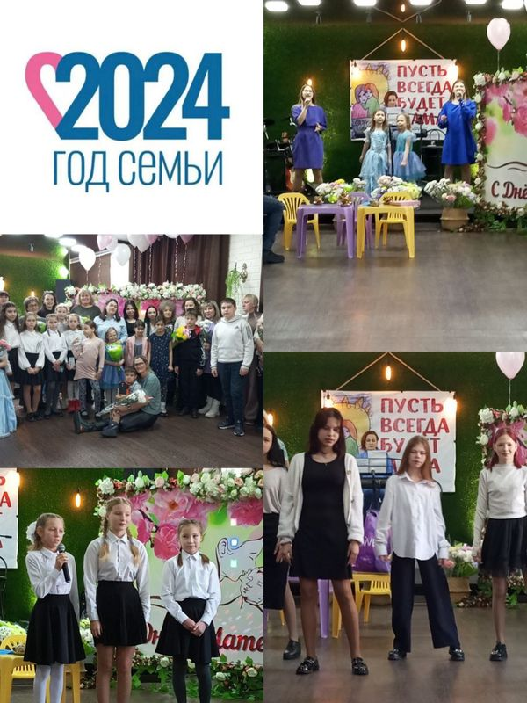
- Уличная акция -на территории "ДДЮТ имени Е. А. Евтушенко" специалисты ОПСиД ОГКУСО "Центра помощи детям, оставшимся без попечения родителей города, Братска " приняли участие в мероприятии волонтерского движения "Стриж" привлечены подростки из семей, находящихся в социально-опасном положении ТЖС.
Цель мероприятия: познакомить несовершеннолетних с волонтерским обьединением " Стриж" состоялось знакомство подростков с волонтёрами г. Братска, состоялась беседа, о том, что значит быть волонтёром, проведены игры, чаепитие. По окончании мероприятия подростки из семей СОП и ТЖС были приглашены на следующую встречу с волонтёрами.
08.05.24 г в здании Братской объединённой технической школы ДОСААФ специалистами ОГКУСО "Центра помощи детям, оставшимся без попечения родителей, г. Братска" и Свято-Рождественским хуторским казачьим обществом(Братское юртовое городское казачье сообщество) организовано мероприятие приуроченное к Дню Великой Победы 9 мая, привлечены подростки из семей находящихся в социально-опасном положении, проводилась беседа с участниками СВО, ребята задавали интересующие вопросы, научились разбирать и собирать автомат Калашникова.
Ежемесячно специалистами ОПСиД ОГКУСО "Центра помощи детям, оставшимся без попечения родителей, г. Братска" проводятся мероприятия среди законных представителей из семей СОП в рамках «Школы ответственного родительства. Мероприятия проводятся в формате круглого стола, включающее диалог, дискуссии, игры-упражнения, анкетирование.
24.07.2024 г., 21.08.2024 г., 30.09.2024 г. в рамках акции «Родительская гостинная» специалистами ОПСиД ОГКУСО "Центра помощи детям, оставшимся без попечения родителей, г. Братска" проводились мероприятия среди родителей и подростков, мероприятия проводятся в формате круглого стола, включающее лекции, беседы, диалоги, анкетирование.
В ноябре 2024г. специалистами ОПСиД ОГКУСО "Центра помощи детям, оставшимся без попечения родителей г. Братска" привлечены Председатель Думы г. Братска О. Янькова, "Женский центр", некоммерческая организация "Право жить", неравнодушные граждане, для оказания помощи многодетной семье, состоящей на сопровождении в отделении помощи семье и детям. Приобретены стеновые панели, стройматериалы, а обои, электрическая печь, двери в ванну, туалет. ЦПД г. Братска предоставлены кровати, постельное белье, матрасы, подушки, шторы и т. д. Семьям СОП и ТЖС оказывается адресная помощь для сохранения кровных семей и недопущения социального сиротства.
К Дню правовой помощи детям специалисты отделения помощи семье и детям ОГКУСО "Центр помощи детям, оставшимся без попечения родителей, г.Братска" в ходе домашнего визитирования предоставили родителям несовершеннолетних из семей СОП и ТЖС консультации по вопросам оформления мер социальной поддержки, способам подачи документов на их получение.
23.11.2024 г. Специалистами отделения ОПСиД "Центра помощи детям, оставшимся без попечения родителей г.Братска" совместно с Благотворительным фондом "Право жить" провели мероприятие посвященное Дню Матери, на мероприятии присутствовали дети и мамы из семей СОП.. В их глазах блестели слёзы радости и гордости за своих малышей. Ведь нет ничего более .
Этот день стал ещё одним напоминанием о том, как важно ценить и беречь каждую минуту, проведённую с нашими близкими. Ведь именно они делают нашу жизнь полной смысла и радости.
24.12.2024г. при организации специалистов отделения помощи семьям и детям ОГКУСО "Центр помощи детям, оставшимся без попечения родителей г. Братска", а также при содействии "Женского центра г. Братска" организована благотворительная елка в Братском Драматическом театре для детей из семей находящихся в социально-опасном положении. Дети и родители получили массу положительных эмоций, позитива, вручены новогодние подарки. 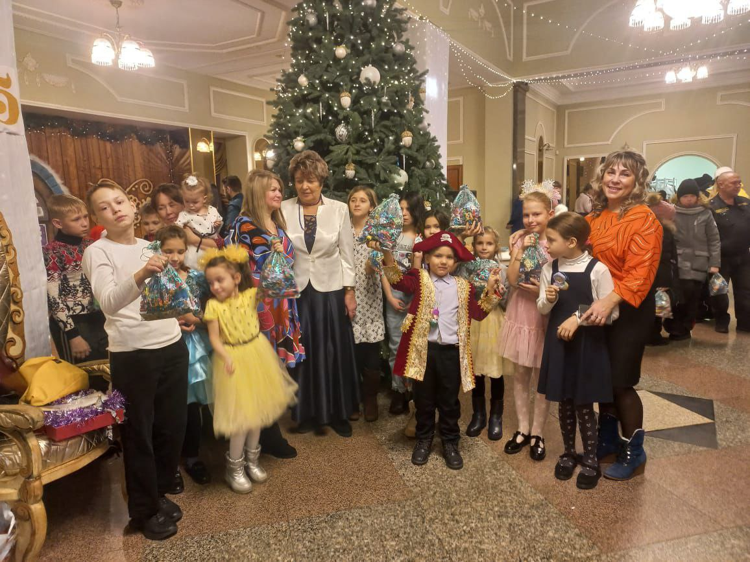

Распространение опыта и самообразование
специалистов отделения помощи семье и детям 2024г.
№ п/п | Мероприятия | Год | Уровень | Результат
1 | XIV Межрегиональный этап XX Международной Ярмарки социально-педагогических инноваций, в которой предоставили социальную практику «Школа ответственного родительства на практике отделения помощи семье и детям» | февраль 2024 | Международный | Участники ярмарки:  1. Зоткина Ольга Анатольевна:  2. Подуева Светлана Викторовна;  3. Соловьева Надежда Станиславовна;  4. Мельникова Наталья Васильевна;  5.Цегенько Наталья Евгеньевна
2 | Вебинар «Семейный кризис. Стадии кризиса и реабилитационный потенциал семьи».  Вебинар «Эффективные стратегии помощи подросткам, вовлеченным в употребление ПАВ. Организация низкопороговых услуг для подростков в социальном учреждении» | Январь 2024 | Всероссийский | Сертификаты участников:  1.Соловьева Надежда Станиславовна;  2.Зоткина Ольга Анатольевна
3 | Вебинар «10 способов повысить уровень внимания детей на занятиях» | Март 2024 | Всероссийский | Сертификат участника: Зоткина Ольга Анатольевна
4 | Вебинар «Эффективные стратегии помощи подросткам, вовлеченным в употребление ПАВ. Организация низкопороговых услуг для подростков в социальном учреждении. | Январь 2024 | Всероссийский | Сертификаты участников:  1. Соловьева Надежда Станиславовна;  2.Зоткина Ольга Анатольевна
5 | Онлайн-занятие «Экономия для жизни» | Март 2024 | Всероссийский | - Соловьева Надежда Станиславовна
6 | Вебинар «Несуицидальное самоповреждение у подростков  ЧОУ ДПО «Национальный институт защиты детства» | Март 2024 | Всероссийская | 1.Цегенько Наталья Евгеньевна
7 | Практический семинар «Школа для родителей» «Азбука семьи», как инструмент социального сиротства» г.Ангарск | Апрель 2024 | Областной | Сертификаты участников:  1.Локтева Екатерина Николаевна;  2.Макрушина Ольга Александровна  3. Подуева Светлана Викторовна
8 | Стажировочная площадка «Комплексное сопровождение кровных семей, затронутых проблемой алкогольной зависимости» г. Пудож Республика Карелия | С 01.11.2023по 30.04.2024 | Всероссийская | Сертификаты участников:  1.Банщикова Людмила Васильевна;  2. Цегенько Наталья Евгеньевна
9 | Семинар «Восстановительный подход к профилактике семейных конфликтов: медиация детско-родительских отношений и семейный совет». г. Иркутск | Апрель 2024 | Областной | 1.Воложанина Марина Павловна, 2. Викстрем Вера Игоревна;  3. Кафтонова Елена Дмитриевна
10 | Форум «Мир семьи. Страна детства» г. Иркутск | Май 2024 | Областной | Выступление:1.Локтева Екатерина Николаевна, 2.Цегенько Наталья Евгеньевна с темой «Жизнь со знаком +»; Выступление:1. Подуева Светлана Викторовна, 2.Макрушина Ольга Александровна с темой «Служба экстренного реагирования»
11 | Бенчмаркинг «Социальное сиротство. Новые вызовы и успешные практики» | Май 2024 | Областной | 1.Цегенько Наталья Евгеньевна
12 | Галактика детства  Вебинар «Три ключа успешной ресоциализации зависимых подростков» | Сентябрь 2024 | Всероссийский | Сертификат участника:  Зоткина Ольга Анатольевна
13 | Вебинар «Неблагоприятный детский опыт как фактор развития аддикций»  «Суицидальное поведение детей и подростков: диагностика, лечение, профилактика. Взгляд врача-психиатра» | Октябрь  2024 | Всероссийский | Сертификаты участника:  Соловьёва Надежда Станиславовна
14 | Финансовый зачет в форме тестирования | Октябрь  2024 | Всероссийский финансовый зачет | Сертификат участников:  Соловьёва Надежда Станиславовна  Зоткина Ольга Анатольевна  Банщикова Людмила Васильевна  Цегенько Наталья Евгеньевна

Повышение квалификации специалистов отделения помощи и детям в 2024 г.
№ п/п | Период обучения | Название курсов, место обучения, количество часов | ФИО, должность
1 | С 23.04.2024г. по 07.05.2024г. | «Современные аспекты деятельности по оказанию социальных услуги и социальной помощи гражданам, семьям с детьми: работа с алколизированными семьями, наркозависимыми семьями, имеющими на иждивении несовершеннолетних детей» АНО ДПО «Межрегиональный институт повышения квалификации и профессиональной переподготовки» 120 часов | 1.Локтева Екатерина Николаевна-заведующий ОПСиД;  2. Подуева Светлана Викторовна-социальный педагог;  3. Макрушина Ольга Александровна-специалист по социальной работе;  4. Соловьева Надежда Станиславовна- специалист по социальной работе;  5.Воложанина Марина Павловна-социальный педагог;  6. Викстрем Вера Игоревна- специалист по социальной работе;  7. Зоткина Ольга Анатольевна-социальный педагог;  8. Карпова Татьяна Александровна- специалист по социальной работе.
2 | Июнь 2024 | «Основы использования МАК в психологическом консультировании» 60 часов. | Цегенько Наталья Евгеньевна.
3 | С 24.09.2024 г. по 26.09.2024 г. | «Раннее выявление признаков и особенности психологического консультирования несовершеннолетних с суицидальными намерениями» 36 часов. | Соловьёва Надежда Станиславовна-специалист по социальной работе.

Анализ работы отделения постинтернатного сопровождения

Отделение является структурным подразделением ОГКУСО «Центр помощи детям, оставшимся без попечения родителей, г. Братска» В 2024 г осуществлялось организационное обеспечение постинтернатного сопровождения.
Выполнены задачи по следующим направлениям:
- сбор, хранение, мониторинг и использование информации о выпускниках;
- разработаны и реализованы индивидуальные программы постинтернатного сопровождения в отношении лиц из числа детей сирот подлежащих постинтернатному сопровождению;
- повышены уровни профессиональной компетенции специалистов ОПС;
- проведен комплекс мероприятий по профессиональному самоопределению;
- организованны встречи клуб выпускников.

Работа по профессиональному самоопределению в 2024 учебном году осуществляется по следующим направлениям:
- диагностическая деятельность - диагностика индивидуальных особенностей личности, связанные с выбором профессии;
- теоретическая и информационная деятельность - дать знания об обществе, о мире профессий, о рынке труда; сформировать профессионально важные качества в избранном виде труда и, через учебный труд, углубленную информацию о выбранной профессии;
• практическая деятельность - организация кружков, игровые профориентационные упражнения (моделирование отдельных элементов профессионального, жизненного и личностного самоопределения), метод составление формулы выбора профессии и т.д.
Диагностическая деятельность проводилась в конце 2023 и первое полугодие 2024 года для бедующих выпускников 9-х классов ОГКУСО «Центр помощи детям, оставшимся без попечения родителей, г. Братска».
Она включала в себя изучение индивидуально-психологических особенностей развития личности (особенностей, склонностей, интересов), для определения направленности по организации и осуществлению последующей деятельности.
На основе полученных данных с воспитанниками (выпускниками) проводились групповые и индивидуальные занятия, включающие в себя знакомство с миром профессий, производством, профессиональными требованиями, профессиональными перспективами, а также проводились практикумы по трудовому воспитанию.
По итогам отчетного периода можно заметить следующий результат: у воспитанников более четко сформировались профессиональные и личные планы, наши воспитанники определились с выбором профессии, задумываясь о дальнейшей перспективе жизни. Работа по профессиональному самоопределению воспитанников ОГКУСО «Центр помощи детям, оставшимся без попечения родителей, г. Братска», направлена на воспитанников нашего учреждения (1 год до выпуска и 2 –х лет до выпуска) являясь основным толчком для воспитанников к сознательному выбору профессии.
Большинство подопечных завершивших обучение в 9-м классе поступили в профессиональные образовательные организации и продолжают успешно обучатся выбранным профессиям.
Специалисты постинтернатного сопровождения: заведующий отделением, социальный педагог, социальный работник. А также специалисты других отделений формируют устойчивую мотивацию и интерес к учебе в выбранном выпускниками учебном заведении, поддерживая связь с кураторами, мастерами учебных групп заведений, в которых обучаются воспитанники.
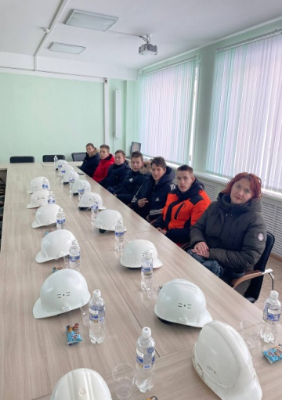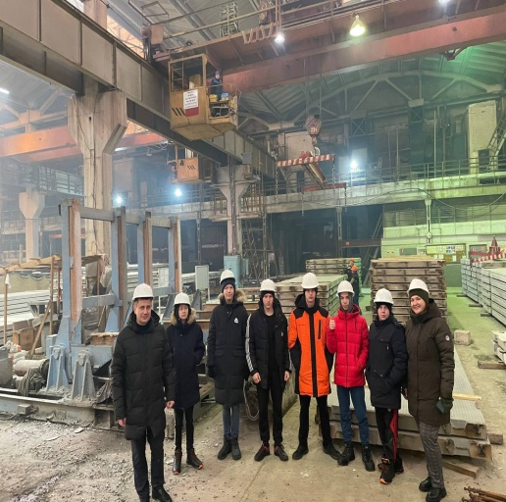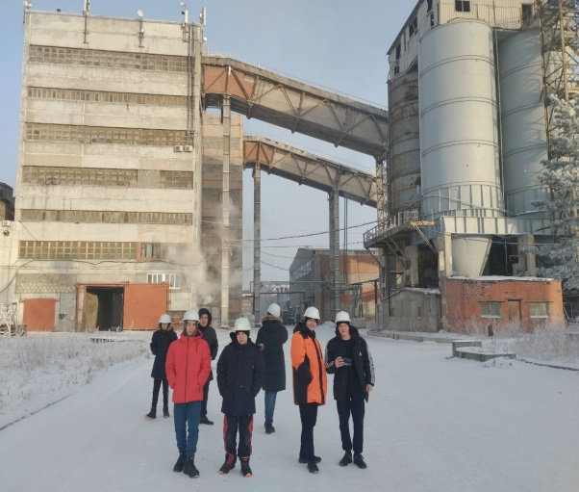

Согласно плану Клуба выпускников 2024 г проводились встречи и мероприятия. Клуб выпускников направлен на формирование в обществе положительного образа выпускника учреждения для детей сирот - использование личного положительного опыта для работы по развитию адаптивных навыков у детей-сирот. Члены Клуба выпускников обсуждают с воспитанниками различные проблемные вопросы и предлагают помощь в их решении, делятся личным жизненным опытом.

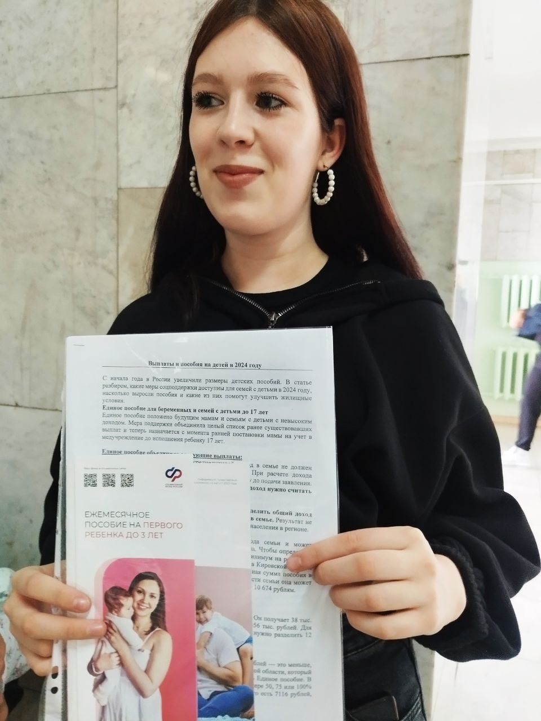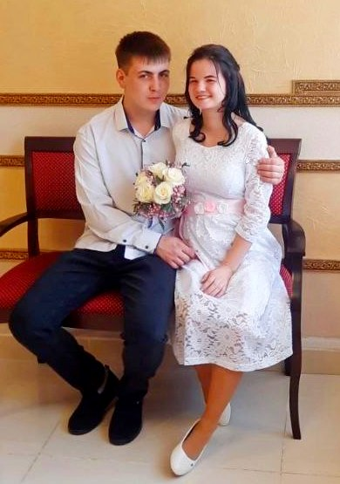
С 2022 г по настоящее время реализуется совместный проект Фонда «Вольное дело» и предприятия компании EN+ и РУСАЛ «Вместе с другом» (программа социально-психологической адаптации и профессионального ориентирования воспитанников учреждения для детей сирот). Совместно с помощником депутата государственной думы Российской Федерации Левченко С.Г.-И.Л. Рычковой проводятся мероприятия по профессиональному самоопределению, посещаются организации и предприятия г. Братска.
На данный момент сформированы 13 пар наставников и детей в возрасте от 15 до 23 лет.
Наставник - это человек, который становится Значимым Взрослым для подростка на 1-3 года, учит своего подопечного принимать решения, делится жизненным опытом, помогает стать самостоятельным. Общение с таким человеком даже важнее взаимодействия с педагогом или психологом.
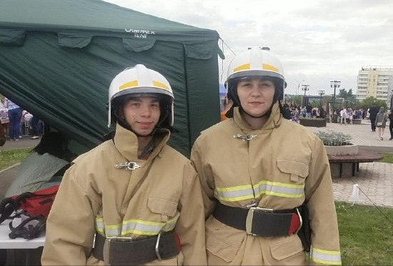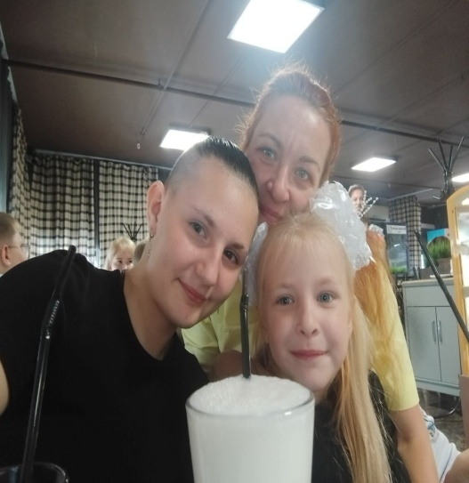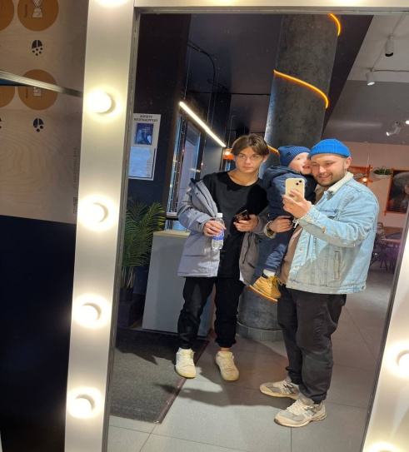

По договору постинтернатным сопровождением охвачено 21 человек - 12 получателей услуг от 15 до 17 лет, 9 получателей услуг от 18 -23 лет.
За отчетный период 2024 года за помощью в отделение постинтернатного сопровождения обратились 38 человек из них 7 человек срочных услуг.
За весь период 2024 г обратившиеся выпускники своевременно получали необходимую помощь в решении возникающих проблем.
В отделения постинтернатного сопровождения оказываются услуги в рамках реализации договорных и разовых обязательств по следующим направлениям:
№ | Услуги | Описание услуги
1 | Социально-правовые | Содействие в получении юридической помощи,  защите законных прав и интересов;
2 | Социально  психологические | Направлены на познание психологических возможностей, поиск скрытых ресурсов развития подопечного, создание психологических условий для саморазвития, развития навыков коррекции психологических состояний и адаптации в обществе;
3 | Социально  педагогические | Формирование позитивного отношения к обучению, получению профессии и дальнейшей трудовой занятости;
4 | Социально-бытовые | Успешная самостоятельная жизнедеятельность в быту;
5 | Социально  экономические | Формирование интереса к трудовой занятости, и улучшении жизненного уровня;

Исходя из вышеизложенного, специалистам по постинтернатному сопровождению необходимо продолжить работу по выполнению поставленных целей и задач в 2025 году.
Проанализировав работу специалистов отделения в отчетный период 2024 года, можно сделать выводы о том, что сильными и слабыми сторонами отделения является:

Сильная сторона отделения

- Хорошая материально-техническая база. Она создаёт основу для реализации воспитательных задач по подготовке детей к самостоятельной жизни и социализации в обществе. Есть помещения, которые могут быть использованы под различные мероприятия, обучения воспитанников и проведения профессиональных проб, встреч клуба выпускников.
- Квалифицированный персонал. Сотрудники учреждения работают с каждым получателем услуг как с отдельным случаем, учитывая его индивидуальные особенности. Специалисты, задействованные в реализации различных мероприятий, имеют возможность постоянно проходить курсы переподготовки, обучающие семинары и вебинары.
- Система профориентационной работы. Воспитанники посещают различные организации и предприятия, что помогает получить знания для выбора будущей профессии.
- Анти кризисное решение вопросов. Оперативное решение многих вопросов.

Слабая сторона отделения
- Трудности взаимодействия между отделениями. В процессе работы из-за большого объёма отчётности и документации.
- Трудности межведомственного взаимодействия. Между органами системы профилактики несовершеннолетних возникают не согласованность в объемах и ответственность, работе с несовершеннолетними.
- Невысокое профессиональное качество постинтернатного сопровождения. Специалисты не всегда обладают необходимыми знаниями и опытом, для специалистов нет очного обучения по направлению постинтернатного сопровождения.
- Также к слабым сторонам можно отнести трудности в адаптации и социализации выпускников, например, когда они вынуждены ориентироваться не только на свои способности и желания, но и учитывать наличие общежития в выбранном учебном заведении

Благодаря слаженной работе, среди несовершеннолетних выпускниками нет самовольных уходов, также за весь период 2024 г не совершено ни одного преступления и нарушения закона несовершеннолетними, поставленные цели и задачи частично выполнены. На уровень самостоятельности подопечных в решении своих проблем, влияет как индивидуальные особенности каждого человека, так и работа специалистов по оказанию им соответствующей помощи.

Анализ работы отделения сопровождения семей с детьми ОВЗ
Отделение сопровождения семей с детьми с ОВЗ оказывает психолого-педагогическое сопровождение семьям, воспитывающих детей с ограниченными возможностями здоровья.
Специалистами отделения были оказаны социально-педагогические, социально-психологические , социально-бытовые, услуги в целях повышения родительской компетентности 30 семьям с детьми с ОВЗ и детьми с инвалидностью. Были организованы коррекционно-развивающие занятия, досуговые мероприятия, диагностика, консультирование родителей

Педагогом психологом в течение указанного периода было проведено 1332 индивидуальных занятия
Из них: в рамках индивидуальной программы предоставления социально-психологических услуг семьям с детьми с ОВЗ и инвалидами услуги коррекционно-развивающего направления получили 30 детей, нуждающийся в услугах психолого-педагогического сопровождения.
Сняты с сопровождения в связи с окончанием ИППСУ – 6 семей, в связи с выбытием в образовательные учреждения 13 человек., в связи с выбытием из учреждения -4 ребенка. На домашнем визитировании состоит 2 семьи.
В службе ранней помощи услуги получили 9 семей, индивидуальная программа ранней помощи составлена на 1 ребенка в программе QMS
Воспитателем отделения сопровождения семей с детьми с ОВЗ было проведено 737 индивидуальных занятия, 72 подгрупповых занятия. В рамках индивидуальной программы предоставления социально-психологических, социально-педагогических услуг, услуги коррекционно-развивающего направления получили 11 человек детей стационара.
С целью создания условий для общего психологического развития и развития эмоциональной сферы было организовано проведение подгрупповых и индивидуальных занятий с воспитанниками дошкольной группы.
С родителями семей с детьми с ОВЗ и инвалидностью обсуждались вопросы в отношение результатов диагностических мероприятий и диагностического наблюдения за детьми в период нахождения в группе кратковременного пребывания.
В течение всего периода родители получали консультационную помощь: обсуждались вопросы развития и коррекции, возможности социализации и адаптации ребенка с ОВЗ в социуме, а также вопросы, касающиеся личного характера, взаимоотношений с детьми и ближайшим окружением.
Проводилась работа по организации родительских встреч для семей с детьми с ограниченными возможностями. Основная задача – оказать содействие родителям семей с детьми с ОВЗ в организации мероприятий досуговой/общественно-значимой занятости, в том числе путем вовлечения в мероприятия, проводимые в учреждении.
В отделении работает родительский клуб «В кругу семьи»
За указанный период проведено 10 встреч
- Обучающий практикум «Играем вместе»
-Досуговое мероприятие, посвященное папам в рамках «Дня защитника отечества «Мой папа – лучший»
-Досуговое мероприятие для семей с детьми с ОВЗ, посвященное женскому дню 8 марта «День матери» и др.
Организована работа в рамках программы «Родительская приемная», которая направлена на усовершенствование условий для повышения родительской компетенции, информированности семей, воспитывающих детей инвалидов и детей с особыми потребностями.
С родителями были организованы консультации, беседы по темам:
- Индивидуальные и психологические особенности и возможности детей с ОВЗ
- Особенности взаимодействия с детьми с ОВЗ. Методы и приемы воспитания
- Нарушение эмоционального и психологического контакта с ребенком.
- Поведенческие отклонения у ребенка подросткового возраста с инвалидностью.
- Помощь и содействие в разрешении конфликтной ситуации с представителями образовательного учреждения. Вопросы организации образовательного процесса для ребенка с тугоухостью.
- Помощь в вопросах воспитания детей с ОВЗ старшего школьного возраста.
- Консультирование родителей по вопросам адаптации ребенка первоклассника
- Вопросы социализации ребенка раннего возраста
- Особенности развития ребенка с РАС
- Преодоление предвзятого отношения родителей к процессу комплексного психолого-педагогического обследования ребенка и оценки его всестороннего развития. Вопросы целесообразности прохождения ПМПК
- Была проведена встреча с представителями Всероссийского общества родителей с детьми инвалидами «ВОРДИ»

Подготовлены рекомендации для родителей:
- «Как качественно проводить время с ребенком?»
- «Зачем необходимо развивать творческое мышление?»
- Как не нарушать личное пространство своих детей?»
- «Доверительные отношения: как научить ребенка рассказывать о своих проблемах?»
Рекомендации для пап:
- «Как воспитывать девочку?»
- «Отец и ребенок: этапы отношений»

Специалисты отделения предоставляют фотоотчеты о проведении мероприятий и другой специальной информации на сайт учреждения, в семейный чат. Всего за истекший период разместили 108 фотоотчетов

- В гостях у Дед Мороза
- Форум по вопросам реабилитации детей
- "Расписные игрушки"
- "Путешествие в мир профессий"
- Мероприятие, посвященное русским народным традициям и зимним обычаям.
- Провожаем Деда Мороза и Снегурочку
- В гостях у Самовара
- Проведение занятий в сенсорной комнате
- Международный день книгодарения
- Досуговое мероприятие, посвященное Домовым
- День русского валенка
- Путешествие в мир профессий
- Единое понимание услуг РП и своевременная подготовка специалистов, оказывающих услуги РП
- Спортивно-досуговое мероприятие "В поисках весны"
- Всемирный день кошек
- Участие в заседании Круглого стола на тему "Особый ребенок"
- Кукольное представление
- Участие в I Межведомственной региональной научно-практической конференции
- Праздник "День смеха"
- Проведение супервизии
- "На посту уже с утра - медицинская сестра"
- Рисование мятой бумагой
- Мероприятие, посвященное Дню космонавтики
- Мероприятие в рамках "Родительской приемной"
- Мастер-класс "Украшение пасхальных курочек"
- Международный День семьи
- Игровое занятие "Путешествие в мир профессий"
- Выставка «Мир семьи. Страна детства»
- Участие в онлайн-конференции "Проблемы и перспективы развития профессионального сообщества специалистов ранней помощи на территории Иркутской области"
- День пограничника
- Семинар-практикум "Инновационные технологии для социализации коммуникативного и речевого развития получателей социальных услуг"
- День русского языка
- День России
- Встреча с представителями Всероссийского общества родителей с детьми инвалидами "ВОРДИ"
- День медицинского работника
- День мыльных пузырей
- В гостях у пчёл
- Мероприятие, посвященное Дню Памяти и Скорби
- Мастер-класс Изготовление обережной куклы "Пеленашки"
- Информационная безопасность в сети интернет
- Мастер-класс "Лисичка-оригами"
- Мастер-класс "Петушок"
- Информационная безопасность детей в сети-интернет и др.

Организовано сотрудничество в рамках межведомственного взаимодействия:

С библиотекой семейного чтения № 8 инклюзивной гончарной студии «Со-творчество»:
- Мастер-класс по ручной росписи изделий из глины «Расписные игрушки»
- Тематическое мероприятие – мастер-класс по ручной лепке, посвященное Дню русского валенка
- Мастер-класс по ручной лепке из глины с элементами познавательной игры «Красота живет повсюду – важно только верить в чудо»
- Мастер-класс по ручной лепке из глины «Таежная сказка» (Лепка декоративной тарелки)
- Мастер класс по рисованию панно «Снегири» с использованием нетрадиционных техник рисования.

С библиотекой им. Михасенко:
- Игровое занятие из цикла «Путешествие в мир профессий» - «Ловко шью иглой, потому что я портной»
- Игровое занятие из цикла «Путешествие в мир профессий» - «Я бы в летчики пошел!»
- Игровое занятие из цикла «Путешествие в мир профессий» - «На посту уже с утра – медицинская сестра»
- Игровое занятие из цикла «Путешествие в мир профессий» - «Удивляет садовод окружающий народ»
- Игровое занятие из цикла «Путешествие в мир профессий» - «Нам учитель все расскажет»
- Игровое занятие из цикла «Путешествие в мир профессий» - «Кто работник зоопарка?»
- Тематическое мероприятие - мастер класс с участием книжных героев «Дарите книги с любовью», посвященное Международному дню книгодарения.
- Тематическое мероприятие, посвященное Пушкинскому дню – «День родного языка в библиотеке»
- Организация мастер-класса с родителями и детьми по изготовлению российского флага, приуроченного к Дню Государственного флага
- Мероприятие посвященном Дню пожилых людей.

С организацией «Всероссийского общества инвалидов» Падунского округа
- Вместе с воспитанниками ЦПД г. Братска посетили мероприятие, посвященное русским народным традициям и зимним обычаям.
- Участие в поздравительные мероприятия, посвященное 23 февраля и международному Дню 8 марта
- Участие в организации инклюзивного мастер-класса для людей с ограниченными возможностями здоровья «Украшение пасхальных курочек» с использованием техники «Декупаж» в стиле росписи «Гжель».
- Участие в организации и проведении инклюзивного мастер-класса для людей с ограниченными возможностями здоровья, изготовление обережной куклы «Пеленашка».
- Содействие в организации творческой площадки и проведению мастер-классов по изготовлению новогодних сувениров.
Специалистами отделения ведется документация согласно номенклатуре.
У воспитателя имеется паспорт кабинета, годовой план, перспективный план работы, табель посещаемости, инструкции труда и безопасности жизнедеятельности, портфолио специалиста
У педагога психолога имеется паспорт кабинета, годовой план, ежедневные планы, расписание, циклограмма работы, журналы учета подгрупповых и индивидуальных занятий, карты психологического сопровождения детей, портфолио специалиста
Заведующим отделением сопровождения семей с детьми с ОВЗ ведется следующая документация: паспорт кабинета, приказы , законы РФ, локальные акты, учет рабочего времени сотрудников, планы работы отделения, отчеты, Книга отзывов и предложений, личные дела ,персональный контроль,, методические рекомендации, журнал заключений о выполнении ИППСУ, журнал приказов о приеме в отделение, охрана труда и безопасности жизнедеятельности, межведомственное взаимодействие.

Специалисты отделения сопровождения семей с детьми с ОВЗ постоянно повышают свой профессиональный уровень, участвуют в семинарах-практикумах, вебинарах, курсах повышения квалификации.

Курсы повышения квалификации зав. отделением сопровождения семей с детьми с ОВЗ Филипенко Н.Ю.

13.01.2024 г. – Межведомственная конференция по вопросам реабилитации детей с ОВЗ и
инвалидностью на базе ОГБУСО «Братская городская больница №2»
29.02 2024 Мастер-класс «Как распознать речевые нарушения у детей. Первые признаки и
действия»
22.03.2024 - Межведомственная региональная научно-практическая конференция «Эффективные
практики сопровождения семей, имеющих детей с ограниченными возможностями
здоровья (в том числе, раннего возраста), в Иркутской области»
21.02.2024 г - Заседание Областного методического объединения руководителей и специалистов
Служб ранней помощи Иркутской области. «Единое понимание услуг ранней
помощи и современная подготовка специалистов, оказывающих услуги ранней
помощи»
29.02.2024г. - Семинар «Как логопеду научиться управлять поведением ребенка: от слез и истерик до
активных занятий».
11 и 13.03. 2024 г. серия вебинаров «Игры на запуск речи у невербальных детей»
12.03.2024 - вебинар на тему «Трудное поведение ребенка - как реагировать?»
15 и 16.04. 2024 г -серия обучающих вебинаров для родителей на тему: «Способы совладения с
тревогой и страхом, техники самопомощи родителям и детям.»
15.04. 2024 г. «Сущность тревоги как базовой эмоции расстройств личности ребёнка и взрослого»
16.04. 2024 г. «Техники помощи и самопомощи в ситуациях тревоги, беспокойства, паники»
06.04.2024 г. Вебинар «Взаимодействие с семьей, воспитывающей ребенка с ограниченными
возможностями здоровья».
15.04. 2024г. года - вебинар «Сущность тревоги как базовой эмоции расстройств личности ребёнка
и взрослого»
30.05. 2024 г.- Семинара-практикума на тему: «Инновационные технологии для социализации
коммуникативного и речевого развития получателей социальных услуг» на базе ОГБУСО
«Братский детский дом-интернат для умственно отсталых детей».
18.05.2024 г. - вебинар на тему «Ресурсное лето»
12.05.2024 г- практический вебинар «Аутизм: как логопеду быть эффективным?».
23.05. 2024 года - Межрегиональная конференция: «Проблемы и перспективы развития
профессионального сообщества специалистов ранней помощи на территории
Иркутской области»
23.05. 2024 года - вебинар : «Что такое универсальные учебные действия для ребëнка начальной школы?»
29.05.2024 г - Практикум «Запуск речи: с чего начать? Неречевые звуки и шумы.»
07.07. 2024 г. «Сущность психического и психологического здоровья ребёнка»
09.07.2024 г. вебинар «Как разрешать конфликты с детьми?».
11.07.2024 г. -вебинар «Родителям современных подростков о проблемах поколения z и способах их решения
03.07.2024.г. - Круглый стол на тему: «Организация уличной социальной службы по работе с подростками в субъектах Российской Федерации»
09.07. 2024 года -вебинар «Как разрешать конфликты с детьми?
11.09.2024 г- вебинар «Настольные игры для дошкольников. Взгляд нейропсихолога: как и зачем в них играть»
12.09.2024 г вебинар «Как развивать эмоции у ребенка с РАС и другими особенностями развития»
19-20.09.2024 г I Международную научно-практическую конференцию «Время возможностей — ребенок с будущим»
24.09.2024г - КПК «Коррекционная работа с детьми, имеющими интеллектуальные нарушения, тяжелые множественные нарушения развития – реализация методов базальной стимуляции и базальной коммуникации, метода эрготерапии»
30.09.2024 г -вебинар Как родителю взаимодействовать с подростком, если он сопротивляется и не контактирует
03.10.2024г.- вебинар «Подростковый центр: инструкция по применению»
08.10. 2024 г. - вебинар «Умение общаться. Взаимоотношения детей со сверстниками и
взрослыми».
08.10.2024 г- вебинар «Семейные ритуалы и их сила в восстановлении эмоционального благополучия»
09.10.2024 г - вебинар «Сундуки добра, или как прошлое семьи заботится о ее настоящем и будущем»
10.10.2024 г. - вебинар «Сила колыбельной, или народные средства эмоционально-волевой
регуляции»
22.11.2024 г - вебинар «Буллинг. Важно знать родителям».
27.11.2024 года - вебинар «Нестандартное рисование как метод развития эмоционального интеллекта дошкольника»
с 05.11.24– по 20.12. 2024 г. – КПК «Развитие, воспитание и обучение детей раннего возраста с
синдромом Дауна

Курсы повышения квалификации воспитателя Иванчук Татьяны Павловны
02.10.-14.10.24г. - Воспитатель детей с ограниченными возможностями умственного и физического развития.
21.11.-22.11.24г. «Практические приемы оказания помощи детям раннего возраста с трудностями освоения приема пищи»,
12.11.24г. «Каракуля – помощница в быту, учебе и досуге»,
25.11.24г. «Нейроупражнения в работе с детьми с ОВЗ»,
06.11.24г. «Нейроигры с цифрами»,
19.10.24г. «Основы здорового питания (для детей дошкольного возраста)»,
07.11.24г. «Русские народные сказки как инструмент развития эмоционального интеллекта у детей и подростков»
05.12.24 г. ОГКУСО «Радуга» Братского района. «Организация и сопровождение службы ранней помощи детям целевой группы и их семьям» (с докладом)
20.05.23 г.-ОГКУСО ЦРЦН «Малютка» информационно-дискуссионная площадка «Эффективные практики ранней помощи» (слушатель)
Участие в городских, всероссийских и международных творческих конкурсах:
- «Из того что под рукой» (диплом 3 степени),
- «Как зимуют звери в лесу?» (диплом, 1 место),
- Всероссийский конкурс для детей с инвалидностью «БлагоДать» (благодарность)

Курсы повышения квалификации педагога-психолога – Касаткиной Е.А.

14.12. 2024 - Практикум Топ 10 упражнений с доской Бильгоу для развития внимания, моторики,
памяти и школьной успеваемости Сертификат
13.01. 2024 - Участие в работе Форума для родителей по вопросам реабилитации детей в рамках
Межведомственного взаимодействие организаций, реализующих программы реабилитации Доклад по вопросам ранней помощи -Сертификат
23.01. 2024 Онлайн. Научно-практическая конференция «Цифровая ранняя помощь: настоящее и
будущее» Участие. Сертификат участника
30.01.2024 Мастер-класс «Использование коучинговых техник в работе с детьми с ОВЗ» Сертификат
31..01. 2024 Вебинар «Взаимодействие с гиперактивны ребенком: методы и приемы психолого-
педагогической помощи» -Сертификат
31.01.2024 Вебинар по финансовой грамотности «Онлайн-урок «Вклады: как сохранить и приумножить» Слушатель
31.01.2024 Вебинар по финансовой грамотности «Онлайн-урок «С деньгами на ты» Слушатель
01.02. 2024 Вебинар «Применение майнд-фитнесс в образовательном процессе. Нейрогимнастика»
09.02 2024 Статья в сборник материалов XVI Региональной научно-методической конференции
«Педагогическая деятельность в теории и практике» БПК ФГБОУ ВО «БрГУ», г. Братск»
«Использование набора Фребеля в работе педагога-психолога с детьми с ОВЗ»
02.02 2024 Вебинар «Папа может, или о том, зачем нужны отцы»
04.02 2024 Вебинар «Знакомство ребенка с профессиями на каждом этапе школьной жизни»
06.02 2024 Вебинар «Основы мнемотехники для развития памяти детей: практические приемы,
особенности детского восприятия Слушатель
11.02 2024 Мастер-класс «Игры на развитие эмоциональной сферы с детьми» Сертификат
11.02 2024 Вебинар «Игры на развитие речи детей 4-5 лет Слушатель
15.02 2024 Вебинар «Пять вещей, которые нужно сделать прежде, чем приучить ребенка к горшку»
16.02 2024 Участие в XVI региональной научно-методической конференции «Педагогическая
деятельность в теории и практике» Сертификат
17.02 2024 Вебинар ИРАФ «Как помочь ребёнку с пищевой избирательностью» Слушатель
18.02 2024 Практикум «Эмоциональные нарушения у детей дошкольного возраста и способы их
коррекции» Сертификат
20.02 2024 «Папа может, или о том, зачем нужны отцы? Слушатель Сертификат
21.02.24 Онлайн-заседании Областного методического объединения руководителей и специалистов
Служб ранней помощи Иркутской области по теме «Единое понимание услуг РП и
своевременная подготовка специалистов, оказывающих услуги РП» Слушатель
27.02 2024 Обучение. Базовый курс «Введение в психологическое консультирование» Сертификат
27.02 2024 Методическая площадка национального фонда защиты детей от жестокого обращения
27.02 2024 Практикум «Эмоциональные нарушения у детей дошкольного возраста и способы их
коррекции» Участник
27.02 2024 Мастер – класс «Игры на развитие эмоциональной сферы с детьми» Участник
27.02 2024 Практикум «Методика развития Бориса и Елены Никитиных. Обзор пособий. Сертификат
01. 03.2024 Заседании Круглого стола на тему «Особый ребенок», приуроченный к 9-му Форуму
«Женщины Приангарья» Слушатель
12.03.2024 Вебинар «Трудное поведение ребенка – как реагировать?» Сертификат
13.03.2024 Вебинар «В какие игры играть с неговорящим ребенком? Сертификат
22.03.2024 I Межведомственная региональная научно-практическая конференция “Эффективные
практики сопровождения семей, имеющих детей с ОВЗ раннего возраста»
Сертификат докладчика
24.03.2024 Вебинар «Социально-психологическая работа с родительской агрессией» Слушатель
28.03.2024 Вебинар «Социально-психологическая работа с детской агрессией Слушатель
25.03.2024 Вебинар «Финансовая грамотность детей» Слушатель Сертификат
06.04 2024 Вебинар «Взаимодействие с семьей, воспитывающей ребенка с ОВЗ Слушатель
15-16.04 2024 Серия обучающих вебинаров Слушатель
15.04 2024 Вебинар «Сущность тревоги, как базовой эмоции расстройств личности ребенка и
взрослого Слушатель
16.04 2024 Вебинар «Техники помощи и самопомощи в ситуациях тревоги, беспокойства,
паники» Сертификат
17.04 2024 Вебинар «Буллинг – это проблема или форма коммуникации? Слушатель
Сертификат
19.04 2024 Семинар «Формирование навыков сотрудничества с ребенком с расстройствами
аутистического спектра Участник Сертификат
25-26.04 2024 Практико-ориентированный семинар для специалистов служб РП Иркутской области
«Практические приемы оказания помощи детям раннего возраста с трудностями
освоения приема пищи» Сертификат
18.05 2024 Вебинар «Ресурсное лето» Слушатель
23.05 2024 Межрегиональная конференция «Проблемы, перспективы развития профессионального
сообщества специалистов РП на территории Иркутской области» Участник
25.05.2024 Онлайн -конференции «Проблемы и перспективы развития профессионального
сообщества специалистов ранней помощи на территории Иркутской области
30.05 2024 Семинар-практикум на базе ОГБУСО «Братский детский дом-интернат для умственно
отсталых детей «Инновационные технологии для социализации коммуникативно-
речевого развития получателя социальных услуг» Участник
19.04 2024 Семинар «Формирование навыков сотрудничества с ребенком с расстройством
аутистического спектра Участник
07.06 2024 Вебинар «Сущность психического и психологического здоровья ребенка Слушатель
24.06.2024 Вебинар «Как помочь мозгу отдохнуть?» Слушатель Сертификат
03.07 2024 Круглый стол «Организация уличной социальной службы по работе с подростками в
субъектах РФ Участник
09.07 2024 Вебинар «Как разрешать конфликты с детьми?» Слушатель Сертификат
16.09 2024 РП обучение СП. АРМ
19.- 20.09 2024 Международная научно-практическая конференция «Время, возможности.
Ребенок с будущим» Участник
30.09.2024 Вебинар. Как родитель взаимодействует с подростком, если он сопротивляется и не
контактирует Слушатель
03.10.2024 Вебинар Подростковый центр. Инструкция по применению» Слушатель
03.10.2024 Областное методическое объединение руководителей и специалистов служб ранней
помощи Иркутской области «Теория в практике. Улучшение функционирования
ребенка раннего возраста в ежедневных жизненных ситуациях. Рутина «Кормление»
05.10.2024 Вебинар «Как родителям использовать сказки в воспитательных и дидактических
целях?» Слушатель Сертификат
08.10.2024 Вебинар «Умение общаться. Взаимоотношение детей со сверстниками и взрослыми»
16.10.2024 Вебинар. Нейроигры с буквами Слушатель
17.10.2024 Вебинар «Как общаться со своим ребенком?» Слушатель Сертификат
23.10.2024 Заседание круглого стола на базе ОГБУСО «Братский центр социальной реабилитации
«Росток» - «Вместе с семьей особенного ребенка» Участник
03.11.2024 Вебинар «Социально-психологическая диагностика семей, детей и родителей»
Сертификат
07.11.2024 Вебинар «Русские народные сказки, как инструмент развития эмоционального
интеллекта у детей и подростков» Сертификат
21-22.11 2024 Практико-ориентированный семинар для специалистов ранней помощи
«Практические приемы оказания помощи детям раннего возраста с трудностями
освоения пищи» ОГБУСО «Реабилитационный центр для детей и подростков с
ограниченными возможностями», Региональный ресурсно- методический центр ранней
помощи детям и их семьям в Иркутской области г. Иркутск.
04.12. 24 Информационно- дискуссионная площадке «Работа с нарушением пищевого поведения у
детей раннего возраста» г. Иркутск Сертификат
03-05.12. 2024 Выставка-форум, посвященная Году семьи и приуроченная ко дню инвалида
«И невозможное возможно…», на базе выставочного комплекса «Сибэкспоцентр»
в г.Иркутске Участник
05.-20.12 2024 КПК «Развитие, обучение, воспитание детей с синдромом Дауна»

Годовые задачи на 2024 год выполнены.

На 2025 год в отделении намечены следующие задачи:
- Получить оборудование по Комплексу мер для организации работы группы кратковременного присмотра и ухода за детьми с инвалидностью;

- Расширить оказание социальных услуг в рамках межведомственного взаимодействия с организациями г.Братска
- Создать на сайте учреждения вкладку «Родительская приемная», «Ответы на ваши вопросы»
- Создать эффективную стимулирующую среду для развития детей, с элементами различных видов сенсорной стимуляции, по развитию моторики, координации движений и сенсорных навыков.

Анализ работы отделения сопровождения замещающих семей
Основные направления деятельности отделения сопровождения замещающих семей
1. Работа отделения сопровождения замещающих семей состоит из следующих направлений:
- подбор и подготовка кандидатов в замещающие родители;
- профессиональное сопровождение замещающих семей.
Подбор и подготовка кандидатов в замещающие родители включает в себя:
■ работа по проведению информационно-просветительской деятельности о возможных формах семейного устройства детей-сирот и детей, оставшихся без попечения родителей:
- изготовление памяток, буклетов, информационных листов с целью оказания помощи замещающим родителям и кандидатам в замещающие родители.
- формирование позитивного общественного мнения к детям – сиротам и детям, оставшимся без попечения родителей и замещающим семьям через взаимодействие со СМИ
■ индивидуальное консультирование по вопросам прохождения школы приемных родителей;
■ тестирование и подготовка граждан, изъявивших желание взять ребенка на воспитание в замещающую семью;
■ организация программы обучения психолого-педагогических занятий;
■ оказание консультативной помощи в сборе необходимых документов для создания замещающей семьи и т.д.
Работа по сопровождению замещающих семей включает в себя:
■ оказание комплексной помощи замещающим семьям:
- мониторинг развития и воспитания детей, находящихся на воспитании в замещающих семьях;
- повышение уровня психолого-педагогической компетентности замещающих родителей;
- организация и проведение мероприятий, направленных на распространение положительного опыта воспитания детей-сирот и детей, оставшихся без попечения родителей в замещающих семьях;
- консультирование членов замещающей семьи по различным вопросам и т.д.
Проведение массовых мероприятий по информированию населения о возможных формах устройства детей, оставшихся без попечения родителей, организациях, оказывающих услуги гражданам, выразившим желание стать кандидатами в приемные родители.
В целях реализации права детей-сирот и детей, оставшихся без попечения родителей жить и воспитываться в семье, формирования позитивного отношения к замещающему родительству, специалистами отделения осуществляется активная деятельность по пропаганде семейного устройства детей- сирот и детей, оставшихся без попечения родителей и профилактике социального сиротства. Специалистами отделения проводится разъяснительная работа с замещающими семьями по работе отделения замещающих семей с опекунами, выдаются буклеты отделения и визитки с необходимой контактной информацией.

За 12 месяцев 2024 года были проведены 46 мероприятий по данному направлению работы:

1 мероприятие разработка информационных буклетов для отделения сопровождения (Школа приемных родителей, Отделение сопровождения замещающих семей, Уровни сопровождения, Профилактика эмоционального выгорания и т.д.).
2 мероприятия по выпуску буклетов отделения 120 шт. (Женщины Приангарья, Форум приемных родителей).
3 мероприятия по размещению фото детей, подлежащих устройству в семью рубрике «Подари ребенку семью» в газете «Вечерний Братск» (7 детей).
11 мероприятий по ежемесячному выпуску газеты «Счастье жить в семье», направленна на повышение статуса замещающих семей на территории г. Братска, профилактику вторичного сиротства, повышение родительской компетенции, которая распространяется среди населения города Братска: специалистов органа опеки и попечительства, кандидатов, замещающих семей, педагогов образовательных учреждений. В количестве 80 шт.
17 мероприятий по размещению информации о детях сирот, подлежащих устройству в семью на телеграмм-канале «Братск-опека»-размещено фото 17 детей.
5 мероприятия: видеоролики на телеграмм-канале «Братск-опека» - 8 детей.
1 мероприятие по оформлению фотовыставки детей подлежащих устройству в семью на Форуме Женщины Приангарья. Размещено: 11 детей.
5 мероприятий: видеоролик «Моя семья» кандидатов ШПР – 5 семей.
1 мероприятие: участие в Форуме «Мир семьи. «Страна детства. ШПР 2 уровня».
В замещающие семьи передано 30 воспитанников Центра помощи детям.

Школа приемных родителей «Доверие» работает на базе отделения сопровождения замещающих семей.
Обучение в школе приемных родителей проводится по программе, утвержденной приказом министерства социального развития, опеки и попечительства Иркутской области №191-мпр от 09.09.2013г., рассчитанной на 70 часов. В программу ШПР включена программа ШПР 2 уровня. Занятия проводятся на протяжении 2 месяцев, 2 раза в неделю (по очно-заочной форме обучения).
Количество заявлений от граждан, изъявивших желание стать опекунами (попечителями), приемными родителями несовершеннолетних 96 человека, 9 человек отказались от обучения.
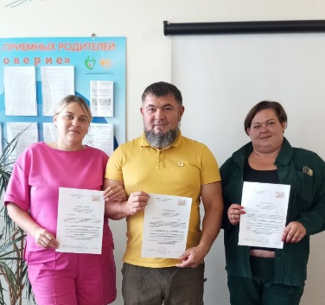
За 12 месяцев 2024 г. прошли обучение и получили свидетельства о прохождении ШПР 86 кандидат, продолжают обучение 1 кандидат.
Психологическое тестирование прошли 96 кандидатов. Так же проводится анкетирование кандидатов школы приемных родителей по качеству предоставления социальных услуг, в котором приняли участие 86 кандидатов, нарушений и замечаний со стороны получателей социальных услуг нет.
Сдали документы на возможность быть приемным родителем 29 семей.
Провели обследование жилищно - бытовых условий 87 семьям.
Занятия проводятся согласно утвержденному тематическому планированию администрацией Центра на каждую отдельную группу, в котором расписаны все занятия по темам, датам, с указанием специалиста. В обучении принимают участие заведующая отделением Ершова О.Н., педагоги-психологи отделения сопровождения замещающих семей: Морозова Т.И., Мельникова Л.А. Щетинина А.И., социальный педагог Клименкова А.Ю., специалисты органов опеки и попечительства г. Братска, клинический психолог ОГБУЗ ГБ № 2 Лапшакова Мария Константиновна, инспектор (по делам несовершеннолетних) лейтенант полиции Кухта Алина Николаевна, старший инспектор Шкуратович Кирилл Александрович, действующие приемные родители Егорова Е.Е., Городецкая Л.Н., Егорова О.В., Маурер А.В., Пеньковская М.В.
Набор граждан на обучение в школу приемных родителей осуществляется на основании личного заявления кандидата в приемные родители. До начала занятий с кандидатами проводиться индивидуальное собеседование, тестирование при котором специалисты отделения знакомятся, узнают мотивы принятия ребенка в семью. На каждого кандидата заводится личное дело, которое включает в себя: заявление, копию паспорта, согласие на психологическую диагностику, индивидуальную карту кандидата.
Для проверки готовности граждан стать опекунами или попечителями несовершеннолетних граждан, психологом, с согласия кандидатов, проводится психологическая диагностика, на основании которой педагог-психолог оформляет психологическое заключение на каждого кандидата. Результаты тестирования с кандидатами хранятся у педагога-психолога. Психологические заключения на кандидатов направляются в органы опеки и попечительства только с их письменного согласия.
Посещаемость занятий кандидатами отмечается в журнале посещаемости. Ведется журнал выдачи свидетельств, в котором отмечается ФИО кандидата прошедшего обучение, номер свидетельства, дата выдачи и подпись получателя, и подпись выдавшего свидетельство. Свидетельство о прохождении школы приемных родителей так же и психологическое заключение выдается кандидату лично в руки.
При проведении занятий в школе приёмных родителей используются следующие формы работы: лекции, семинары, тренинги, тестирование, консультации, просмотр и анализ видеосюжетов, обсуждение и разбор различных ситуаций по темам занятий. Так же на занятия в школу приемных родителей приглашаются действующие опекуны и приемные родители, имеющие положительный опыт воспитания приемных детей. На занятиях по обмену опытом воспитания приемных детей у кандидатов есть возможность задать волнующие их вопросы и получить исчерпывающие ответы.
По окончанию обучения в школе приемных родителей с кандидатами проводится итоговое тестирование, на основании которого выдается свидетельство о прохождении школы приемных родителей. Для повышения качества социальных услуг в Школе приемных родителей- создана фото и видеотека, которая включает в себя видео-интервью с отзывами о работе Школы кандидатами в приемные родители. Так же проводится анкетирование кандидатов школы приемных родителей по качеству предоставления социальных услуг, в котором приняли участие 86 кандидатов, нарушений и замечаний со стороны получателей социальных услуг нет.
Сопровождение замещающих семей - в данном направлении ведется работа по поддержанию связей с опекунами, приемными родителями посредством посещения замещающих семей специалистами отделения; личных встреч, телефонных разговоров, общению через сеть интернет, ведется переписка – согласно индивидуального плана работы и индивидуальной программы сопровождения на опекуна и приемных детей.
Семьям, находящимся на сопровождении, предоставляются социально- педагогические и социально- психологические услуги.
За 12 месяцев 2024 г. оказано услуг по сопровождению 70 замещающим семьям, в которых проживает 77 опекаемых детей.
Сняты с сопровождения в связи с проведенной профилактической работой 52 семьи - с улучшением ситуации в семье;
На отчетный период в отделении получают услуги в отделении 18 замещающих семей, в которых проживает 22 несовершеннолетних опекаемых детей.
На адаптационном уровне состоит 6 семей (10 детей).
На кризисном уровне состоит 1 семьи (1 ребенок).
На профилактическом состоит 11 семей (11 детей).
2 семьи (Щипицын Р.М., Шахринова А.Е.) с кризисного уровня переведены на профилактический уровень сопровождения.
1 семья (Моисеева А.С.) с профилактического уровня переведена на кризисный.
В целях профилактики возникновения кризисных ситуаций в семьях, проводится работа с замещающими семьями снятыми с сопровождения и находящихся на пост сопровождении в отделении в течении 6 месяцев. На пост сопровождении состоят 7 семей. Срочные услуги получили 29 замещающие семьи.
Клуб приемных родителей «Мы вместе». На заседаниях клуба замещающие родители делятся своим опытом, организацией досуга, обсуждают волнующие их вопросы по воспитанию детей. На клуб приемных родителей приглашаются приемные родители, а также и приемные дети, которые между собой сдружились.
Заседания клуба проводятся согласно плану работы клуба приемных родителей, утвержденным директором Центра.
В мероприятиях Клуба принимают участие 47 семей.
Проведено 10 заседания Клуба приемных родителей «Мы вместе».
- онлайн форум приемных родителей с 24.01.-26.01.2024 года.
- занятие тренинг «Учимся себя понимать» 22.02.2024 года.
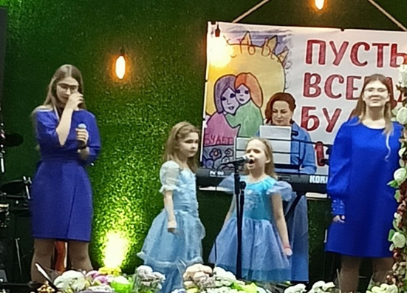
- в рамках Областной "Акции единого действия» - "Ребенок Целая Вселенная", «Большие семейные выходные» провели мероприятия специалисты с замещающими семьями "Веселые старты" и эстафеты между участниками направление на сплоченность семьи взаимопонимания и дружбы.
- в рамках Областной "Акции единого действия " - "Ребенок Целая Вселенная ", «Большие семейные выходные» провели мероприятия специалисты учреждения ЦПД г.Братска отделение сопровождения замещающих семей информационную компанию "Быть услышанным" среди подростков по популяризации среди населения служб детского телефона доверия. Цель мероприятия - обеспечение доступности получения экстренной психологической помощи.
- проведено практическое мероприятие с действующими опекунами, на тему: «Профилактика суицидального поведения детей и подростков». Опекунам дана информация о типах суицидального поведения подростков, об особенностях поведения детей, разъяснена информация о факторах, препятствующих возникновению суицидального поведения. Представлены видеосюжеты о причинах суицидальных действий среди подростков. Выдана информация в печатном виде «Как не допустить суицид у подростка».
- проведены тренинги с действующими опекунами «Подростковый кризис»,
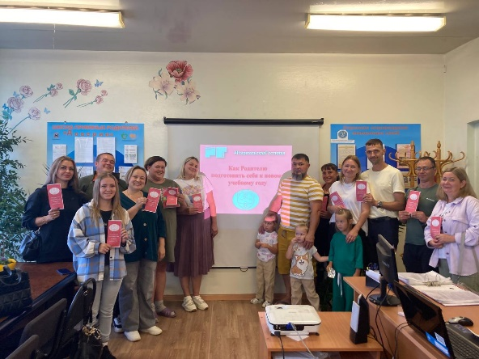
- родительская гостиная «Безопасное лето», Тренинг «Профилактика суицидального поведения у детей и подростков» с привлечением старшего инспектора полиции Шкуратович К.А.
- проведён городской Форум приемных родителей «Тепло семьи» на базе Центра помощи детям, г.Братска. Специалистами отделениями сопровождения замещающих семей были организованы выступления на тему «ШПР второго уровня: зачем нужна переподготовка действующих опекунов (попечителей)», «Клуб приемных родителей» в котором приняли участие 42 опекуна.
- на базе ОГКУСО «Центр помощи детям, оставшимся без попечения родителей г.Братска» в отделении сопровождения замещающих семей в рамках всероссийских акциях «Дарю тепло» проводятся мероприятия с подростками, посвященное финансовой грамотности.
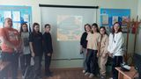
В отделении сопровождения замещающих семей проходят встречи в рамках Программы «Ступени 18+». Тренинговые занятия с подростками, посвящённые темам «Я себя понимаю». «Мои права и обязанности». У ребят была возможность задуматься о своих личностных качествах. Какой я? Каким хочу быть? Каким меня видят окружающие? Какие свои качества важно развивать, а какие хотелось бы минимизировать?
В целях профилактики травматизма среди детей из замещающих семей с семьями проведены мероприятия, профилактические беседы по соблюдению правил ТБ «Осторожно, тонкий лед», проводится разъяснительная работа по профилактике террористических действий среди детей и подростков и т.д.
Специалистами отделения сопровождения замещающих семей проводятся консультации. В рамках сопровождения с замещающими семьями проводится работа по привлечению к участию в разного рода конкурсах: специалист отделения сопровождения помогал в сборе документов для сдачи в Региональном конкурсе «Почетная семья года» семье Маурер А.В., где семья получила Благодарственное письмо «За благородный труд создания и сохранения семейных ценностей в номинации «Приемная семья» регионального конкурса «Почетная семья Иркутской области».
Отделение сопровождение замещающих семей подавали заявку на участие во Всероссийском конкурсе на предоставление грантов Благотворительного фонда «Детский мир» на реализацию проектов сопровождения замещающих семей. Проект на тему «Адаптация подростков в замещающих семьях» для обмена опытом сопровождения замещающих семей. Регистрировались для участия в ежегодной премии «Главная просветительская награда страны в номинации «За вклад в сохранении семейных ценностей». Специалисты отделения постоянно повышают свой уровень образования. Применяют новые техники работы в целях профилактики и предупреждения возникновения кризисных ситуаций в семьях.
Межведомственное взаимодействие:
В рамках межведомственного взаимодействия организованы и проводилось 6 совещания с представителями образовательных учреждений по решению, имеющихся проблем в учебном заведении у несовершеннолетних детей, проживающих в замещающих семьях. Семье, состоящей на сопровождение оказано содействие в переводе ребенка в другое образовательное учреждение. Двоим замещающим семьям помогли пройти медкомиссию ПМПК.
Специалистами отделения направляются запросы в образовательные учреждения на семьи, состоящие на сопровождении, т.к. количество семей, имеющих проблемы с обучением несовершеннолетних, растет.
Организованы 9 совместных посещений замещающих семей специалистов органа опеки и попечительства и специалистов отделения сопровождения замещающих семей.
Участие специалистов отделения в мероприятиях:
30.01.2024г. – Участие в Ярмарке социально педагогических инноваций. Тема проекта Клуб приемных родителей «Мы вместе». Заведующий отделением Ершова О.Н., педагог-психолог Морозова Т.И., педагог-психолог Мельникова Л.А.
22.02.2024 г. – Проведение занятие тренинг «Учимся себя понимать». Зав. отделением Ершова О.Н., социальный педагог Клименкова А.Ю.
16.03.2024 г. – Выступление на Форуме приемных родителей «Тепло семьи» на тему «ШПР второго уровня: зачем нужна переподготовка действующих опекунов (попечителей)», «Клуб приемных родителей» (анонс, приглашение). Выступала заведующий отделением Ершова О.Н., педагог-психолог Морозова Т.И.
29.03.2024г. Тренинг «Ступени 18+» с подростками на тему «Я себя понимаю». Проводили педагоги- психологи Морозова Т.И. и Мельникова Л.А.
12.04.2024г. – Тренинг занятие в Клубе приемных родителей на тему «Подростковый кризис». Ершова О.Н., Клименкова А.Ю.
12.05.2024 г. – мероприятие Родительская гостиная «Безопасное лето», «Быть услышанным» телефон доверия для подростков. Ершова О.Н., Клименкова А.Ю.
педагоги- психологи Морозова Т.И. и Мельникова Л.А.
16.05.2024 г. – Форум приемных родителей. Выступление на площадке «ШПР 2 уровня».
Заведующий отделением Ершова О.Н., педагог-психолог Мельникова Л.А.
16.05.2024 г. – Форум приемных родителей. Выступление на площадке «Профилактика эмоционального выгорания». Заведующий отделением Ершова О.Н., педагог-психолог Мельникова Л.А.
01.06.2024 г. День защиты детей. Праздник совместно с Благотворительным фондом «Право жить».
19.06.2024 г. - Тренинг «Профилактика суицидального поведения у детей и подростков» с привлечением старшего инспектора полиции Шкуратович К.А.
20-21.06.2024 г. – Форум для специалистов Сферы детства, помогающих детям с соц. Значимыми заболеваниями.
08.07.2024 г. – Всероссийская неделя правовой помощи.
09.07.2024 г. - мероприятие Родительская гостиная «Дарю тепло».
16.07.2024 г. – Медиативные технологии в разрешении конфликтов.
23.07.2024 г. - мероприятие Родительская гостиная «Могу чувствовать» с подростками»
19.08.2024 г. - мероприятие Родительская гостиная «Дарю тепло».
02.09.2024 г. - мероприятие Родительская гостиная «Могу чувствовать» с подростками»
04.10.2024 г. - мероприятие Родительская гостиная «Дарю тепло»
09.10.2024 г. - мероприятие «Профилактика суицидального поведения детей и подростков».
24.10.2024 г. – Тренинг «Психолог и я». Кризисы возрастного развития, как с этим справляться».
24.10.2024 г. – Тренинг «Ступени 18+», «Права и обязанности несовершеннолетних».
13.11.2024 г. - мероприятие Родительская гостиная «Дарю тепло».
18.11.2024 г. - Всероссийская неделя правовой помощи.
23.11.2024 г. – Праздник для мам.
25.11.2024 г. - мероприятие «Профилактика суицидального поведения детей и подростков».

Повышение квалификации специалистов отделения:

18.01.2024 г. Вебинар «Гиперчувствительность ребенка, стратегии помощи семье».
22.01.2024 г. Вебинар «Подросток, автор своей жизни».
24.01.-26.01.2024 г. Онлайн – Форум приемных родителей.
26.01.24 г., 29.01.24 г.,31.01.24 г. – Онлайн уроки по финансовой грамотности.
16.02.24 г.,20.02.24 г. – Онлайн уроки по финансовой грамотности.
26.02.2024 г. Вебинар «Что делать, когда ребенок узнал правду».
05.03.24 г.,13.03.24 г. – Онлайн уроки по финансовой грамотности.
18.03.2024 г. – Вебинар «Социально-психологическая работа с детьми, проявляющими агрессию».
20.03.2024 г. - Вебинар «Социально-психологическая работа с родителями, проявляющими агрессию».
10.04.24 г. – 22.04.24 г. обучение в УМЦ дистанционно «Преподаватель в системе школ для приемных родителей», Ершова О.Н., Морозова Т.И., Клименкова А.Ю.
15.04.24 г. – 17.04.24 г. очное обучение в Иркутском университете «Приемы скрининга социального благополучия в приемной семье»; Морозова Т.И.
16.05.2024 г. вебинар: «Дискуссионная гостиная ШПР 2 уровня», Ершова О.Н., Мельникова Л.А.
16.05.2024 г. вебинар: «Практика «Наставничество замещающих семей»
17.05.2024 г. вебинар: «Конференция по жестокому обращению»
20.06.2024-21.06.2024 г. Онлайн форум для специалистов сферы детства, помогающих детям с социально-значимыми заболеваниями.
26.09.24 г. – 02.10.24 г. обучение в УМЦ дистанционно «Выявление жестокого обращения с детьми и организация психолого-педагогической помощи детям, подвергшихся жестокому обращению. Педагог-психолог Щетинина А.И.
08.10.2024 г. – Вебинар «Киберагрессивное поведение у подростков».
08.11.24 г. – 21.11.24 г. обучение в УМЦ дистанционно «Преподаватель в системе школ для приемных родителей», Щетинина А.И.
06.12.24г. Семинар-практикум «Профилактика сиротства»,
06.12.24г. Видеоконференция ШПР II уровня «Семейная Академия»

Подготовила зам. директора по РВР Ткач С.Г.

